项目管理体系文件
总体设计说明书

编 撰 人：杨书清
审 核 人：张琦 蔡耀阳 李铁伟
组内成员：杨书清 张 琦 蔡耀阳 李铁伟
杨念恩 于超群 李俊杰 刘晓平
赵传真 李志军 刘 磊 林小艳
批 准 人：温春水
批准日期：2015-09-21
保密级别：机密

北京航天航空大学
版本历史
日期 | 版本 | 说明 | 作者
20150922 | 1.0 | 文档前言 | 刘晓平
20150923 | 1.1 | 程序系统结构 | 杨书清
20150925 | 1.2 | 功能模块框架 | 张琦  李铁伟  蔡耀阳
20150925 | 1.3 | 分块完善功能模块需求分析 | 全组成员
20150925 | 1.4 | 修改文档及格式 | 李俊杰  赵传真  刘磊
20150926 | 1.5 | 数据库总体框架 | 杨念恩  杨书清
20150927 | 1.6 | 分块完善数据库设计 | 全组成员
20150927 | 1.7 | 修改文档及格式 | 于超群  李志军  刘晓平
20151110 | 1.8 | 完善文档 | 林小艳
目 录
1. 引言 4
1.1. 编写目的 4
1.2. 背景 4
1.3. 术语 5
1.4. 开发意义 6
1.5. 参考资料 6
1.6. 用户的特点 6
1.7. 假定和约束 6
1.8. 系统可行性分析 7
1.8.1. 需求分析 7
1.8.2. 可行性研究 7
1.8.3. 经济可行性 7
1.9. 技术可行性 7
1.10. 性能需求 8
1.10.1. 数据精确度 8
1.10.2. 时间特性 8
1.10.3. 稳定性 8
2. 程序系统结构 9
2.1系统体系结构 9
2.2系统功能结构 9
2.3运行环境 10
2.3.1硬件环境 10
2.3.2软件环境 10
2.4系统的关键技术 10
3.功能模块设计说明 11
3.1系统管理模块 11
3.1.1模块编号 12
3.1.2模块的功能描述 12
1机构级别维护 13
2机构信息维护 14
3机构信息维护 15
4用户管理 17
角色管理 18
6系统模块管理 19
7角色、模块分配 20
8用户角色分配 21
3.1.3与本模块相关的代码表和表 22
3.1.4输入与输出信息 22
3.1.5算法 23
3.1.6 处理流程 23
3.1.7类设计 23
3.1.8应说明的问题与限制 26
3.1.9界面设计与说明 26
3.2人员档案管理模块 28
3.2.1模块编号 28
3.2.2功能描述 28
.1员工的基本信息 29
2员工档案 31
3员工履历 34
4员工合同 36
5奖惩管理 38
6人员基本情况查询 40
3.2.3与模块相关的代码表和表 42
3.2.4输入与输出信息 42
3.2.5算法 43
3.2.6处理流程 43
3.2.7类设计 43
3.2.8应说明的问题与限制 45
3.2.9界面设计与说明 45
3.3教育培训模块 48
3.3.1模块编号 48
3.3.2功能描述 48
3.3.3与模块相关的代码表和表 48
3.3.4输入与输出信息 49
3.3.5算法 49
3.3.6处理流程 50
3.3.7类设计 50
3.3.8应说明的问题与限制 51
要用到多表查询 51
3.4人事调动模块 52
3.4.1模块编号 52
3.4.2功能描述 52
3.4.3与模块相关的代码表和表 53
3.4.4输入与输出信息 53
3.4.5算法 53
3.4.6处理流程 53
3.4.7类设计 54
3.4.8应说明的问题与限制 55
3.4.9界面设计与说明 55
4. 数据库总模型图及对象列表 57
4.1总模型图 57
4.2对象列表 59
4.2.1表空间列表 59
4.2.2表列表 59
4.2.3视图列表 59
4.3表空间信息 60
4.3.1索引表空间 60
4.3.2业务表空间 60
4.4表信息 60
4.4.1用户表 60
4.4.2员工表 61
4.4.3部门表 61
4.4.4档案表 62
4.4.5档案类别表 62
4.4.6合同表 63
4.4.7奖惩表 63
4.4.8培训表 64
4.4.9培训类别表 65
4.4.10培训成绩表 65
4.4.11培训证书表 66
4.4.12员工培训表 66
4.4.13角色表 67
4.4.14履历表 67
4.4.15备用表 68
5.网站测试 69
5.1运行环境 69
5.2 软件测试概述 69
5.2.1软件测试的目的 69
5.2.2软件测试的原则 69
5.2.3软件测试的对象 70
5.3 测试用例 70

引言

编写目的
随着企业的信息化和体制改革的步伐，人才竞争使企业的人力资源面临前所未有的挑战。越来越多的企业不断地加大对员工的投资，从而更好地吸引、保留和发展所需人才，使企业拥有持久的、强大的竞争优势。
我们将为企业提供全面的人力资管理解决方案，旨在满足快速成长的企业管理信息化需求，主要目的就是帮助客户快速持续和健康成长，并且使人力资源部门借助此管理系统从重复烦杂的日常管理事务中解脱出来，将更多精力投注于人力资源战略规划以支持和推动企业战略目标的实现，不断提升人力资源部对企业的价值，有效地提升企业的核心竞争力。
本说明书目的在于明确说明系统需求，界定系统实现功能的范围，指导系统设计以及编码。本说明书的预期读者为：公司人力资源部人员，项目经理，系统分析员，系统设计人员，开发工程师，测试经理以及测试设计人员等。

背景
通过人力资源管理系统来提高企业的管理水平，光是选取一个好的或比较好的、适合本企业 特点的人力资源管理软件还是远远不够的。在以人为本的观念的熏陶下，人力资源管理在组织中的作 用日益突出。但是，人员的复杂性和组织的特有性使得人力资源的管理成为难题，基于这个时代背景， 人力资源管理将成为企业管理的重要内容，人力资源管理系统（Human Resource Management System, HRMS）成为许多企业管理中非常重要的部分。人力资源管理系统的作用之一是为人力资源规划，建 立人事档案。它的出现使得人事档案查询、调用的速度加快，也使得精确分析大量员工的知识、经验、 技术、能力和职业抱负成为可能。从而，实现企业内人力资源管理的标准化、科学化、数字化和网络 化是很有必要的。
计算机网络系统是一个集计算机硬件设备、通信设施、软件系统及数据处理能力为一体的,能够实现资源共享的现代化综合服务系统。计算机网络系统的组成可分为三个部分,即硬件系统,软件系统及网络信息系统。将运行该项软件的计算机网络系统：
在本系统的开发平台为JAVA，后台数据库为Oracle。

术语
公司人力资源管理信息系统：HRMS(Human Resource Management System)
数据库管理系统DBMS:（DataBase Management System）
HTML :是一种不需要开发工具就可以实现一些简单网页的标记语言。在Microsoft Visual Studio 2010中html是一个必须使用的标签。HTML是写在文档里的标记语言，只要有浏览器就可以将代码显示出来。显示在浏览器上的文字、图画及其格式等是根据与写在文档里的标记字符来实现的。但是要注意的一点是，HTML的文档里有些错误是没有提示的，只能从浏览器上自己观察，并且对于不同的浏览器，由于兼容性不一样，显示出的格式和效果上也是不一样的。
数据流图（DFD）：是一种图形化技术，它描述信息流和数据从输入移动到输出的过程中所经受的变换，是系统逻辑功能的图形表示，基本元素是输入、输出、数据流和数据存储。使用数据流图的基本目的是利用它作为交流信息的工具，同时也作为分析和设计的工具，可以为数据流图分层表示出来，这样用户可以更好地理解系统的作用以及含义。
实体-联系图（E-R图）：描述数据对象及数据对象之间的关系，是用于建立数据模型的图形。基本成分有三种：实体（即数据对象）、关系和属性，通常用矩形框代表实体，用连接相关实体的菱形框表示关系，用椭圆形或圆角矩形表示实体（或关系）的属性，并用直线把实体（或关系）与其属性连接起来。
UML：统一建模语言是用来对软件密集系统进行可视化建模的一种语言。UML为面向对象开发系统的产品进行说明、可视化、和编制文档的一种标准语言。UML是面向对象开发中一种通用的图形化建模语言，它定义良好、易于表达、功能强大且普遍适用。面向对象的分析主要在加强对问题空间和系统任务的理解、改进各方交流、与需求保持一致和支持软件重用等4个方面表现出比其他系统分析方法更好的能力，成为主流的系统分析方法。
层次方框图：用树型结构的一系列多层次的矩形描绘数据的层次结构，树型结构的顶层是一个单独的矩形框，它代表完整的数据结构，下面的各层矩形框代表这个数据的子集，最底层的各个框代表组成这个数据的实际数据元素（不能再分割的元素）

开发意义
该项目为了保证团体之间的协调性和目标感。以文件化的形式编写开发计划文档便于项目各层面设计开展，将有效提高项目的进度和质量。随着人事制度改革及计算机在各行各业的广泛应用。本次开发基于B/S模式的互联网企业人力资源管理系统，提高管理工作的效率、提高信息的开放性、改善企业对员工管理。将人事管理与办公自动化管理进行了有机结合，能有效地管理企业内各种人力资源信息，使企业各部门工作人员都能及时、方便地获得所要人员的各种信息及 人事部门公布的各种政策、规章及其他信息资源，方便了部门之间的信息交流，从而提高工作效率。
本软件旨在帮助公司或者企业等单位搭建一个便利的日常办公平台，使得公司或企业的管理层和员工层能够分别通过该平台沟通和交流，以利于公司或是企业的工作更为方便高效的开展，并能够利于公司或企业的规范化管理。

参考资料
序号 | 文档名称 | 标识号/出版号 | 备注
1、 | 《人力资源系统需求说明书》 | 杨书清项目组 | 北航云计算1班

用户的特点
人力资源管理系统的最终用户是公司或企业员工和相关管理人员，操作人员需要有一定的计算机操作基础，对于办公平台系统的系统管理员不仅需要有一定的计算机基础，还要求有一定的网络管理经验。

假定和约束
开发过程，包括了需求设计、原型设计、系统设计、数据库设计、UML建模、代码实现、项目测试、项目提交等步骤。本次设计由多名实训成员结组完成，需求组内成员默契配合才能把项目最终实现。为了减少个人错误对整体进度的影响，本次分工最大化区分每个成员的工作。由于采用J2EE开发，安全性也有了一定保证，人员验证采用密码方式，使用MyEclipse开发，采用MVC架构。数据库使用Oracle，数据保密性和安全性也有了保障。

系统可行性分析

需求分析
随着企业内人力资源管理的网络化和系统化的日益完善，人力资源管理系统在企业管理中越来越 受到企业管理者的青睐。人力资源管理系统的功能全面、操作简单，可以存放企业员工的基本信息、 分配和管理企业员工工作任务、实现对企业员工的考勤管理，能够方便快捷地掌握员工的个人信息、 工作进度和工作状态等，降低企业人力资源管理的人力和成本，并提高人力资源管理的效率。使企业 管理真正实现人力资源的网络化、系统化和科学化。

可行性研究
在开发项目任务之前，必须根据客户可能提供的时间和资源条件进行可行性研究，以减少项目开 发风险，避免人力、物力和财力的浪费。可行性研究与风险分析在很多方面是相互关联的，项目风险 越大，开发高质量的软件的可行性就越小。下面从经济性和技术性两个方面来研究该项目的可行性。本系统的整体设计比较美观、简单，只要是打开本系统的用户都可以使用它，易于操作。

经济可行性
人力资源管理是企业管理中的一个重要组成部分，涉及到企业管理的各个方面。人力资源管理水 平的提高，能够带动企业各方面水平的提升。利用计算机对企业的人力资源进行管理，使人事管理人 员从日常琐碎的管理工作中解脱出来，更好地协调企业人才，大大的提高了人才的利用率，使企业人 才的能力得以更充分地发挥。

技术可行性
通过网站管理实现了企业信息的共享；通过网站对企业进行管理，使员工的考勤管理、薪酬管理 更为科学化、系统化和人性化；通过网站管理，为企业和个人提供一个更为完善的工作平台。

性能需求

数据精确度
（1）按照严格的数据格式输入，否则系统不予响应进行处理。
（2）查询时要保证查全率，所有相应域包含查询关键字的记录都应能被查到。由于通常有文件的记录会很多，所以本系统采用查询方法为模糊查询。

时间特性
a．响应时间；根据网速和客户端硬件而定
b．更新处理时间：24小时
c．数据的转换和传送时间：根据网速而定
d．解题时间：在出现问题后48小时内处理并给用户解答

稳定性
对于目标用户而言，协同办公系统的功能只是一方面，系统的稳定性也是非常重要的，一个运行稳定的协同办公系统不仅能够提升用户体验，同事能够大大降低系统维护的时间和成本，增强使用者对本办公系统的信心和信赖。
在并发用户数较少的情况下，性能不是办公系统稳定运行的瓶颈，但随着并发用户的增多，系统性能已经不能满足新的要求，导致系统不能访问、频繁出错、系统访问响应时间非常长；办公系统使用越长，积累的数据越多，不合理的系统设计将会出现由于性能问题导致系统运行速度慢，甚至是不能访问和宕机的问题。

程序系统结构

2.1系统体系结构
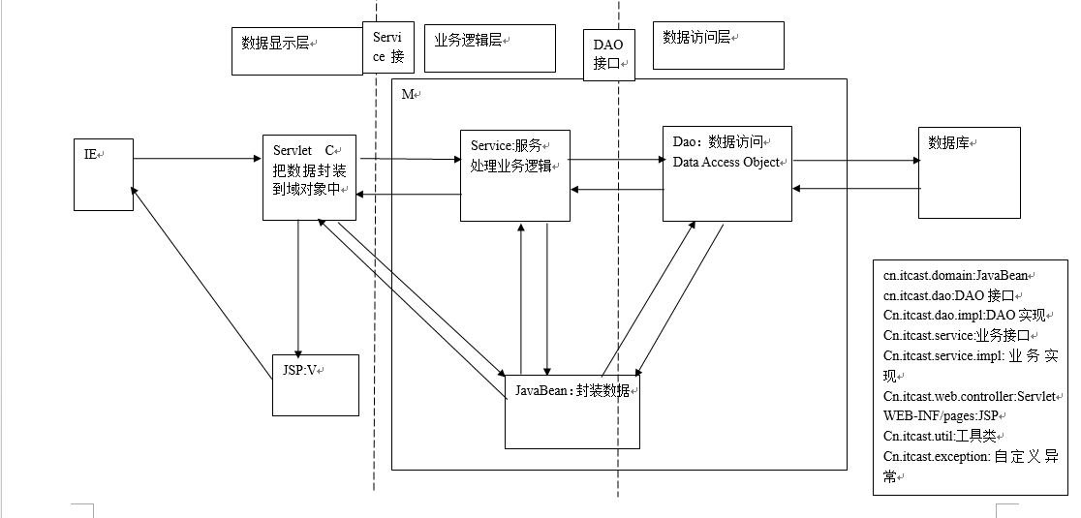
图 2-1 系统功能结构图

2.2系统功能结构
系统的结构功能如下：
主界面
子模块
数据库
人员档案
教育培训
系统管理
人事调动
基本信息
员工档案
员工履历
员工合同
奖惩管理
查询系统
人事调动
新进离退员工记录
人事查询
职称聘任
项目介绍
证书记录
培训查询
培训信息
部门管理
用户角色维护
角色模块维护
用户管理
角色管理
图 2-2 系统功能结构图

2.3运行环境

2.3.1硬件环境
服务器 | 最低配置 | 推荐配置
应用和数据库服务器 | 1CPU：P4 2.0G | 1CPU：P4 2.8G
应用和数据库服务器 | 内存：128M | 内存：512M
应用和数据库服务器 | 显卡：64M | 显卡：128M
表2-1 硬件环境

2.3.2软件环境
 | 名称 | 版本 | 语种
操作系统 | Windows Server | 2003 | 简体中文
操作系统的附加功能
数据库平台 | Oracle | 9i | 简体中文
应用平台 | Bea Weblogic(或tomcat) | 8.1 | 简体中文
客户端软件 | MS IE | 6.0 | 简体中文
Java开发工具 | Eclipse3.2+Myeclipse8.6
框架 | Struts+dao
表2-2 软件环境

2.4系统的关键技术
本系统开发所开发所需要的关键技术有：JAVA编程、数据操作、JDBC(与数据库进行连接)以及JAVAWEB开发等相关技术。

3.功能模块设计说明
整个系统有如下具体的功能模块以具体的子模块：

模块列表
构件  名称 | 模块  编号 | 模块  名称 | 对应需求  功能编号 | 所对应  需求功能 | 实现  优先级
人员档案管理模块 | HRM_DOC_001 | 人员档案管理 | HRM_DOC_001.0 | 管理档案 | 高
人员档案管理模块 | HRM_DOC_002 | 员工基本信息 | HRM_DOC_002.0 | 录入信息
人员档案管理模块 | HRM_DOC_003 | 员工履历 | HRM_DOC_003.0 | 查询履历
人员档案管理模块 | HRM_DOC_004 | 员工合同 | HRM_DOC_004.0 | 签订合同
人员档案管理模块 | HRM_DOC_005 | 惩奖管理 | HRM_DOC_005.0 | 惩罚与奖励
人员档案管理模块 | HRM_DOC_006 | 人基本信息查询 | HRM_DOC_006.0 | 查询基本信息
人事调配模块 | HRM_TR_001 | 人事调动 | HRM_TR_001.0 | 调配人员 | 高
人事调配模块 | HRM_TR_002 | 人事聘任 | HRM_TR_002.0 | 聘请人才
人事调配模块 | HRM_TR_003 | 人事调动查询 | HRM_TR_003.0 | 查询调动
人事调配模块 | HRM_TR_004 | 员工记录 | HRM_TR_004.0 | 员工 记录
教育培训模块 | HRM_EDU_001 | 培训类别维护 | HRM_EDU_001.0 | 进行维护
教育培训模块 | HRM_EDU_002 | 培训记录 | HRM_EDU_002.0 | 记录培训记录
教育培训模块 | HRM_EDU_003 | 成绩管理 | HRM_EDU_003.0 | 查询成绩
教育培训模块 | HRM_EDU_004 | 证书管理 | HRM_EDU_004.0 | 管理证书
教育培训模块 | HRM_EDU_005 | 培训查询 | HRM_EDU_005》0 | 查询培训
系统管理模块 | HRM_SYS_001 | 部门管理 | HRM_SYS_001.0
系统管理模块 | HRM_SYS_002 | 用户管理 | HRM_SYS_002.0
系统管理模块 | HRM_SYS_003 | 角色管理 | HRM_SYS_003.0
系统管理模块 | HRM_SYS_004 | 权限管理 | HRM_SYS_004.0
表3-1 功能模块列表

3.1系统管理模块
系统管理模块主要是管理员用来管理整个系统的模块，管理员的功能主要有：
（1）管理部门：增加部门，删除部门，修改部门，查询部门
（2）管理角色：增加角色，删除角色，修改角色，查询角色
（3）管理用户：增加用户，删除用户，修改用户，查询用户

3.1.1模块编号
本模块的大的模块编号为：HRM_SYS：系统管理，其具体子子功能有编号为：
- HRM_SYS_001：部门管理；
- HRM_SYS_002：用户管理
- HRM_SYS_003：角色管理
相应的用例图有如下：
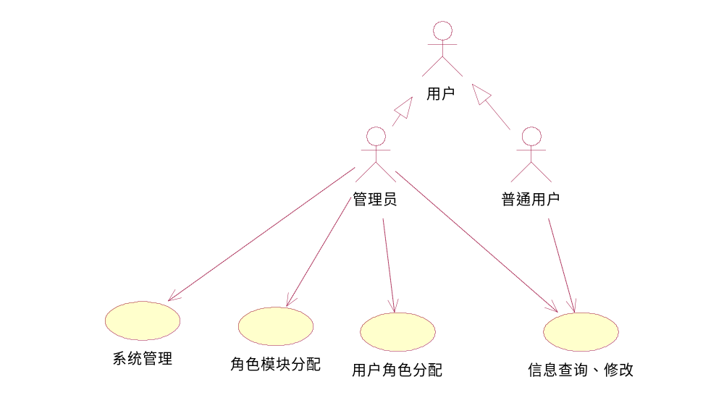
图3-1 系统管理用例图

3.1.2模块的功能描述
用于管理员与普通用户的身份验证，系统登录以及一些权限的管理。

1机构级别维护
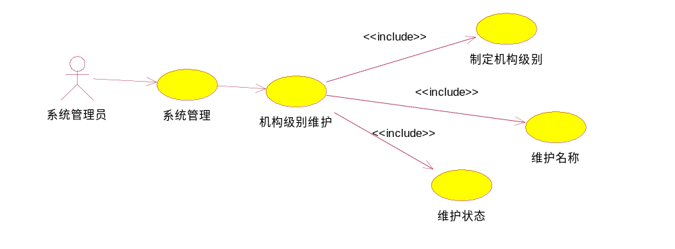图 机构级别维护用例图
表 机构级别维护用例说明

描述项 | 说明
用例名称 | 机构级别维护用例说明
用例描述 | 描述系统管理员进行机构级别维护
参与者 | 系统管理员
前置条件 | 管理员登陆人力资源系统
后置条件 | 对组织机构级别维护操作成功。
基本操作流 | - 制定机构级别  - 当系统管理员操作组织机构的时候，这个用例开始  - 进入机构级别管理模块  - 显示指定级别名称等相关信息，并可设置该级别是否可用  - 选择不同级别等选项  - 用例结束  - 制定维护名称  - 当系统管理员操作组织机构的时候，这个用例开始  - 进入机构级别管理模块  - 显示指定级别名称、维护名称  - 选择不同名称等选项  - 用例结束  - 维护状态  - 当系统管理员操作组织机构的时候，这个用例开始  - 进入机构级别管理模块  - 显示状态等相关信息  - 选择不同状态等选项  - 用例结束

2机构信息维护
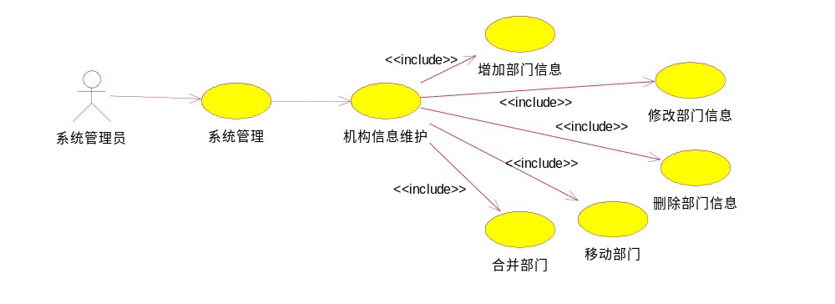图 机构级信息维护用例图

表 机构级信息维护用例说明

描述项 | 说明
用例名称 | 机构级别维护用例说明
用例描述 | 描述系统管理员进行机构级别维护
参与者 | 系统管理员
前置条件 | 管理员登陆人力资源系统
后置条件 | 对组织机构级别维护操作成功。
基本操作流 | - 制定机构级别  - 当系统管理员操作组织机构的时候，这个用例开始  - 进入机构级别管理模块  - 显示指定级别名称等相关信息，并可设置该级别是否可用  - 选择不同级别等选项  - 用例结束  - 制定维护名称  - 当系统管理员操作组织机构的时候，这个用例开始  - 进入机构级别管理模块  - 显示指定级别名称、维护名称  - 选择不同名称等选项  - 用例结束  - 维护状态  - 当系统管理员操作组织机构的时候，这个用例开始  - 进入机构级别管理模块  - 显示状态等相关信息  - 选择不同状态等选项  - 用例结束
可选操作流 | 不可用的级别，在组织机构的设置中不起作用。
描述项 |  | 说明
用例名称 |  | 机构级信息维护用例说明
用例描述 |  | 描述系统管理员进行机构级别维护
参与者 |  | 系统管理员
前置条件 |  | 管理员登陆人力资源系统
后置条件 |  | 对组织机构信息维护操作成功。

3机构信息维护
图 机构级信息维护用例图

表 机构级信息维护用例说明

描述项 | 说明
用例名称 | 机构级信息维护用例说明
用例描述 | 描述系统管理员进行机构级别维护
参与者 | 系统管理员
前置条件 | 管理员登陆人力资源系统
后置条件 | 对组织机构信息维护操作成功。
基本操作流 | - 添加部门信息  - 当系统管理员添加部门信息，这个用例开始  - 进入部门管理模块，显示各个部门信息  - 对部门进行增加操作  - 操作成功  - 用例结束  - 修改部门信息  - 当系统管理员修改部门信息的时候，这个用例开始  - 进入部门管理模块，显示各个部门信息  - 对部门进行修改操作  - 操作成功  - 用例结束  - 删除部门信息  - 当系统管理员删除部门信息的时候，这个用例开始  - 进入部门管理模块，显示各个部门信息  - 对部门进行删除操作  - 操作成功  - 用结束  - 移动部门信息  - 当系统管理员移动部门信息的时候，这个用例开始  - 进入部门管理模块，显示各个部门信息  - 对部门进行移动操作  - 操作成功  - 用例结束  - 合并部门信息  - 当系统管理员合并部门信息的时候，这个用例开始  - 进入部门管理模块，显示各个部门信息  - 对部门进行合作操作  - 操作成功  - 用例结束
可选操作流

4用户管理
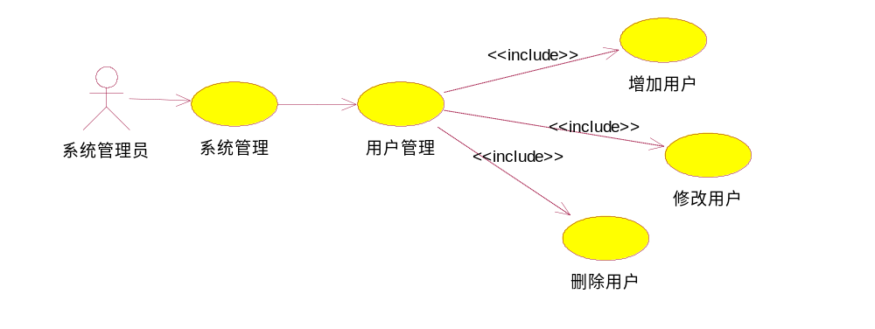
图 用户管理用例图
表 用户管理用例说明

描述项 | 说明
用例名称 | 用户管理用例说明
用例描述 | 描述系统管理员进行用户管理
参与者 | 系统管理员
前置条件 | 管理员登陆人力资源系统
后置条件 | 对组织用户管理操作成功。
基本操作流 | 一、 增加用户  1、当系统管理员进行用户管理的时候，这个用例开始  2、进入用户管理页面  3、输入用户名、密码、用户状态等，用户登录时要首先判断用户的合法性  4、对用户进行增加、删除、修改等操作。  5、用例结束  二、 删除用户  1、当系统管理员进行用户管理的时候，这个用例开始  2、进入用户管理页面  3、输入用户名、密码、用户状态等，用户登录时要首先判断用户的合法性  4、对用户进行删除等操作。  5、用例结束  三、 修改用户  1、当系统管理员进行用户管理的时候，这个用例开始  2、进入用户管理页面  3、输入用户名、密码、用户状态等，用户登录时要首先判断用户的合法性  4、对用户进行修改等操作。  5、用例结束
可选操作流

角色管理
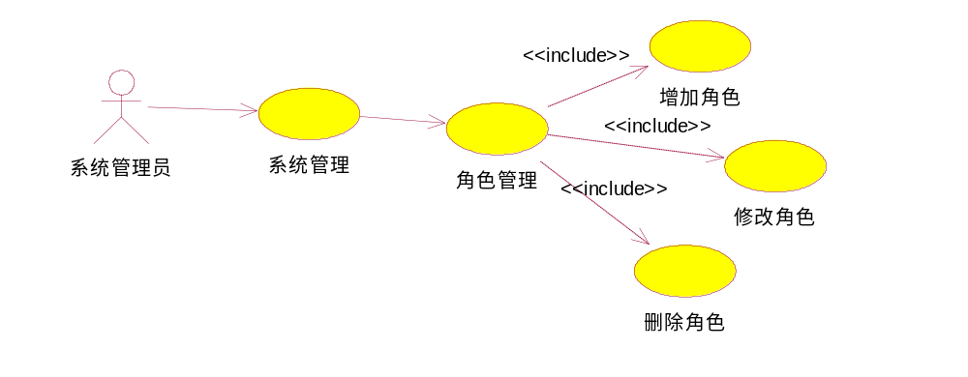
图 角色管理用例图
表 角色管理用例说明
描述项 | 说明
用例名称 | 角色管理用例说明
用例描述 | 描述系统管理员在系统中对角色管理功能模块可以进行的操作步骤
参与者 | 系统管理员
前置条件 | 系统管理员拥有角色管理功能模块的操作权限
后置条件 | 对角色的增加、角色的删除、角色的修改等功能模块的操作成功
基本操作流 | - 增加角色  - 当系统管理员增加角色的时候，这个用例开始  - 显示可以赋予的所有角色，一个用户可对应多个角色  - 当赋予用户某一角色后，该用户即可操作所赋角色所对应的功能界面，可对用户进行增加操作。  - 用例结束  - 删除角色  - 当系统管理员增加角色的时候，这个用例开始  - 显示可以赋予的所有角色，一个用户可对应多个角色  - 当赋予用户某一角色后，该用户即可操作所赋角色所对应的功能界面，可对用户进行删除操作。  - 用例结束  - 修改角色  - 当系统管理员增加角色的时候，这个用例开始  - 显示可以赋予的所有角色，一个用户可对应多个角色  - 当赋予用户某一角色后，该用户即可操作所赋角色所对应的功能界面，可对用户进行修改操作。  - 用例结束
可选操作流

6系统模块管理
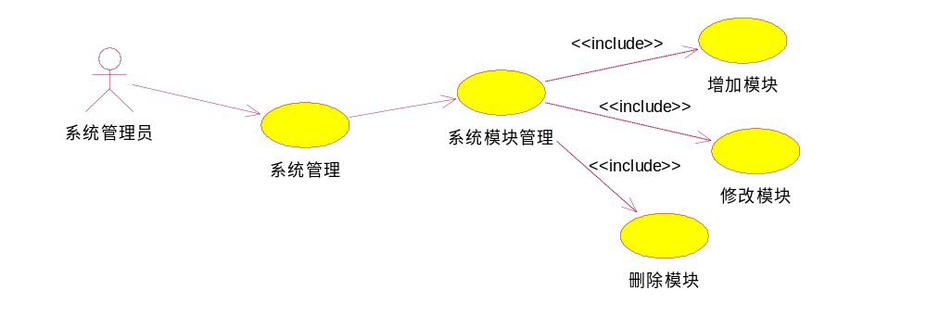
图 系统模块管理用例图
表 系统模块管理用例说明
描述项 | 说明
用例名称 | 系统模块管理用例说明
用例描述 | 描述系统管理员在系统中对系统模块管理功能模块可以进行的操作步骤
参与者 | 系统管理员
前置条件 | 系统管理员拥有系统模块管理功能模块的操作权限
后置条件 | 对系统模块的增加、系统模块的删除、系统模块的修改等功能模块的操作成功
基本操作流 | - 增加系统模块  - 当系统管理员管理系统模块的时候，用例开始  - 显示系统模块结构  - 进入该系统各个模块  - 对模块进行增加操作  - 确认及返回等  - 用例结束  - 删除系统模块  - 当系统管理员管理系统模块的时候，用例开始  - 显示系统模块结构  - 进入该系统各个模块  - 对模块进行删除操作  - 确认及返回等  - 用例结束  - 修改系统模块  - 当系统管理员管理系统模块的时候，用例开始  - 显示系统模块结构  - 进入该系统各个模块  - 对模块进行修改操作  - 确认及返回等  - 用例结束
可选操作流

7角色、模块分配
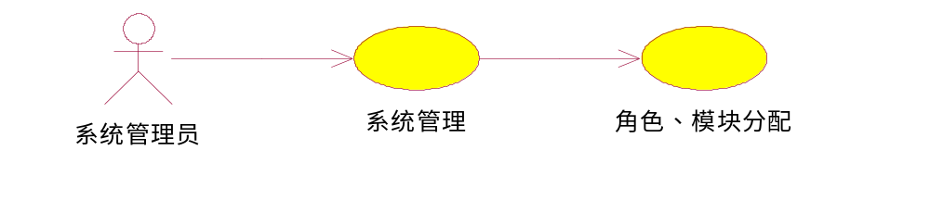
图 角色模块分配用例图
表 角色模块分配用例说明
描述项 | 说明
用例名称 | 角色模块分配用例说明
用例描述 | 描述系统管理员进行角色分配管理
参与者 | 系统管理员
前置条件 | 管理员登陆人力资源系统
后置条件 | 对角色模块分配操作成功。
基本操作流 | 一、 模块、角色增加  1、当系统管理员进行用户管理的时候，这个用例开始  2、显示角色和用户模块  3、输入用户名、密码、用户状态等，用户登录时要首先判断用户的合法性  4、对用户进行增加等操作。  5、用例结束  二、 模块、角色删除  1、当系统管理员进行用户管理的时候，这个用例开始  2、显示角色和用户模块  3、输入用户名、密码、用户状态等，用户登录时要首先判断用户的合法性  4、对用户进行删除等操作。  5、用例结束  三、 模块、角色修改  1、当系统管理员进行用户管理的时候，这个用例开始  2、显示角色和用户模块  3、输入用户名、密码、用户状态等，用户登录时要首先判断用户的合法性  4、对用户进行修改等操作。  5、用例结束
可选操作流

8用户角色分配
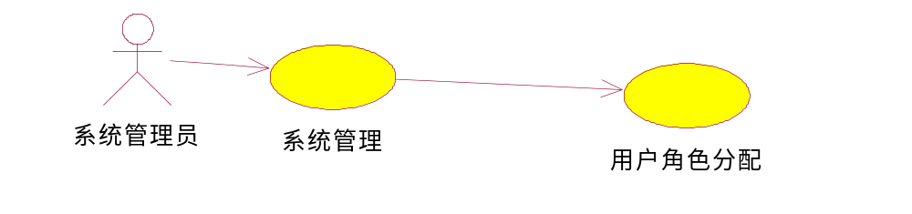
图 用户角色分配用例图
表 用户角色分配用例说明

描述项 | 说明
用例名称 | 用户角色分配用例说明
用例描述 | 描述系统管理员进行用户角色分配用例说明
参与者 | 系统管理员
前置条件 | 管理员登陆人力资源系统
后置条件 | 对用户角色分配用例说明操作成功。
基本操作流 | 一、 用户、角色增加  1、当系统管理员进行用户管理的时候，这个用例开始  2、显示角色和用户模块  3、输入用户名、密码、用户状态等，用户登录时要首先判断用户的合法性  4、对用户进行增加等操作。  5、用例结束  二、 用户、角色删除  1、当系统管理员进行用户管理的时候，这个用例开始  2、显示角色和用户模块  3、输入用户名、密码、用户状态等，用户登录时要首先判断用户的合法性  4、对用户进行删除等操作。  5、用例结束  三、 用户、角色修改  1、当系统管理员进行用户管理的时候，这个用例开始  2、显示角色和用户模块  3、输入用户名、密码、用户状态等，用户登录时要首先判断用户的合法性  4、对用户进行修改等操作。  5、用例结束
可选操作流

3.1.3与本模块相关的代码表和表
名称 | 中文注释 | 类型 |  | 作用
名称 | 中文注释 | 代码表 | 表 | 作用
用户 | User | √ | √ | Update
表3-2 系统管理代码表及表

3.1.4输入与输出信息
名称 | 标识 | 类型
用户 ID | userId | int
用户名 | userName | String
登录密码 | passWord | String
用户等级 | userLevel | int
表3-3 系统管理输入与输出信息

3.1.5算法
1、 当用户名跟密码同时跟数据库中的一条记录相同时，登录成功。
2、 根据用户的等级分配给用户不同的权限。

3.1.6 处理流程
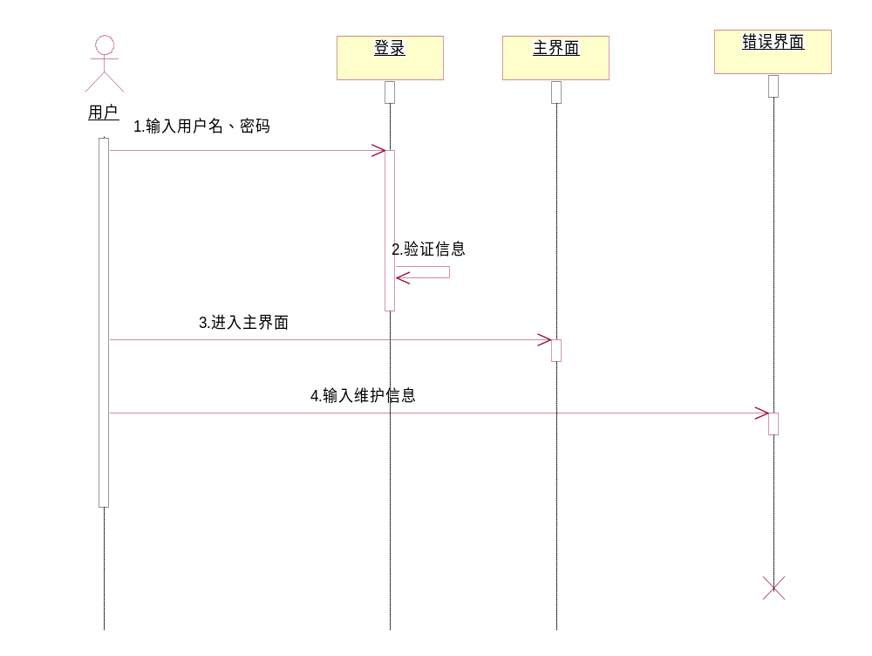图3-2 用户登录时序图

3.1.7类设计
给出本模块的类设计，包括类图和类说明
对于J2EE应用，可以分控制类（例如用到的Servlet）、实体类（例如DAO）、业务类（例如处理业务的Handler）、视图类（例如JSP）、接口类（例如供别的模块调用的API）、工具类（例如对字符串进行处理的StringUtil）进行描述。JSP可以放在视图类中进行描述，描述包括使用到的重要的JavaScript。

类图如下：
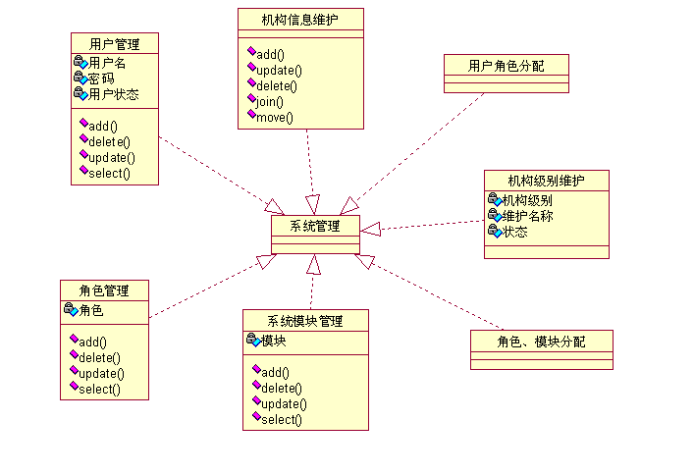
图3-3 系统管理类图

系统管理模块的用例图如下:
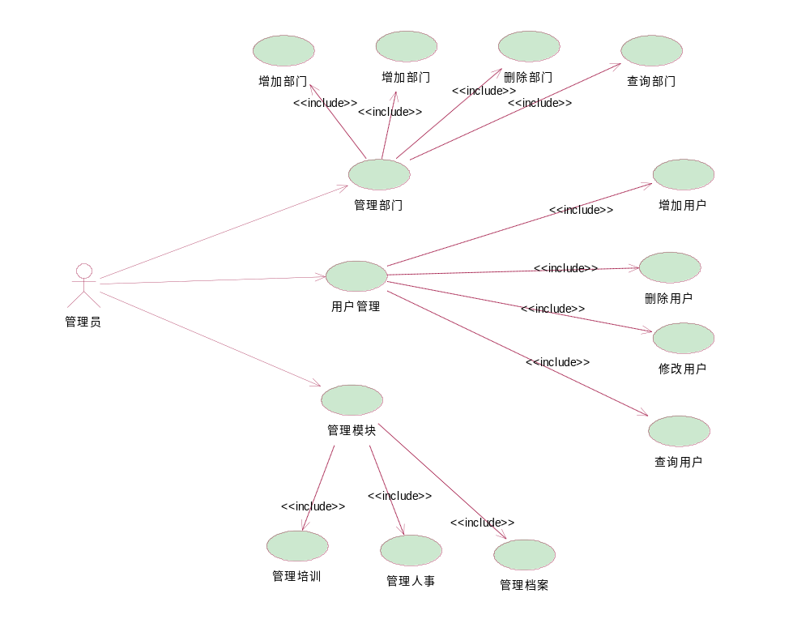
图3-4 系统管理模块用例图

类说明：
描述主要类的功能和方法。
示例：
（一）TAOPerson说明：
1、功能： （1）管理部门
（2）管理角色
（3）管理用户

2、主要方法：（1）管理部门：增加部门，删除部门，修改部门，查询部门
（2）管理角色：增加角色，删除角色，修改角色，查询角色
（3）管理用户：增加用户，删除用户，修改用户，查询用户

3.1.8应说明的问题与限制
说明使用视图和触发器的情况，出错信息（获得手段、分类编码）及处理方法，隐含的假设，容易出现二义性的概念

3.1.9界面设计与说明
3.1.9.1系统管理主界面

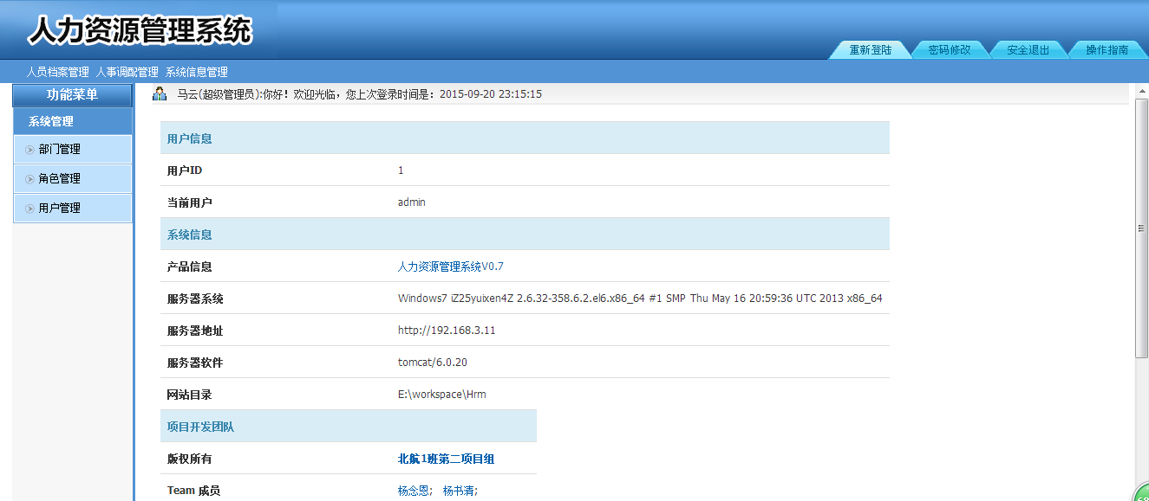
3.1.9.2部门管理主界面
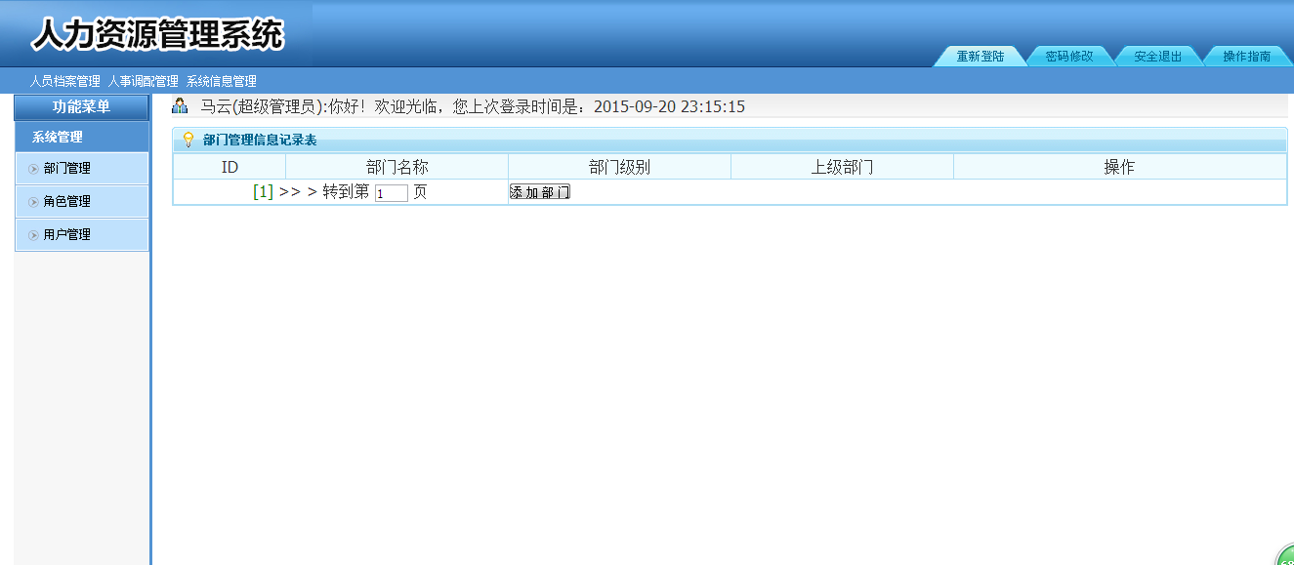

3.1.9.3用户管理主界面
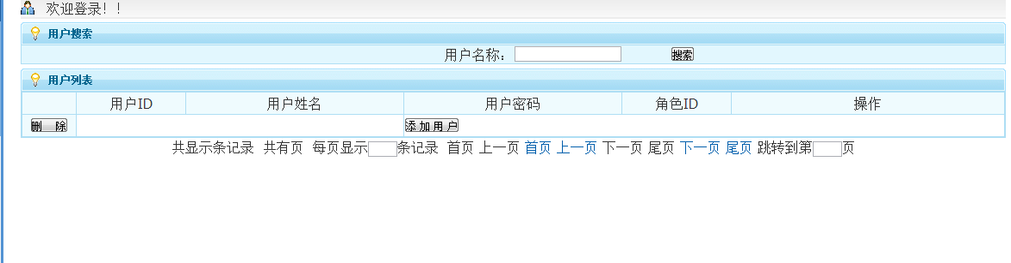

3.1.9.4角色管理主界面
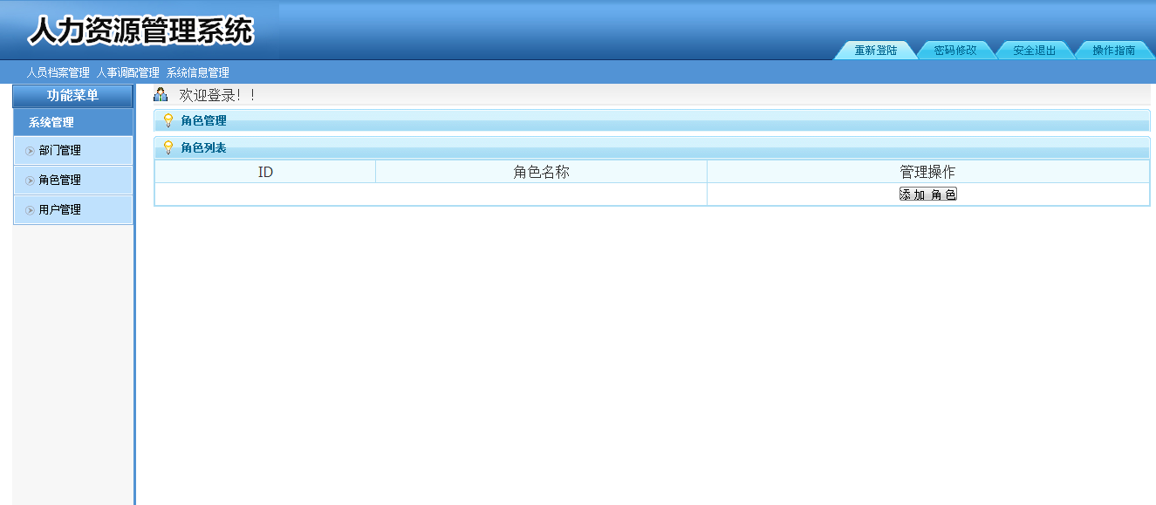

3.2人员档案管理模块
本模块分为基本信息、员工档案、员工履历、员工合同、奖惩管理、以及基本查询等功能。

3.2.1模块编号
本模块的在的编号为HRM_DOC_：人员档案管理。其具体的子工能的编号为：
- HRM_DOC_001：人员档案管理
- HRM_DOC_002：员工基本信息
- HRM_DOC_003：员工履历
- HRM_DOC_004：员工合同
- HRM_DOC_005：惩奖管理
- HRM_DOC_006：员工基本信息查询

相应的用例图如下：
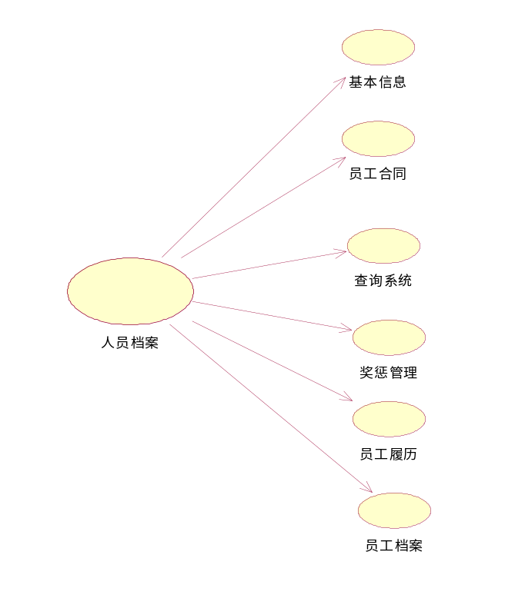
图3-4 人员档案管理用例图

3.2.2功能描述
本模块的具体功能就是为了解决公司或者某些部门组织在人员管理上的问题，为了减少一些不必要的过程，从而来提高办事的效率。建立符合公司组织机构的组织模型和完整人事档案库，记录一定范围内的职工和雇工的档案信息，并且这些信息可以和绩效考核的成绩关联，方便存档和查询，其整体功能层次模块图如下：
人员档案
基本信息
奖惩管理
员工合同
员工履历
员工档案
查询系统
图1 人员档案功能层次模块图

.1员工的基本信息

添加了按指定的信息分类显示的功能，以及表格的打印功能，为了方便查找和浏览信息，我们还设计了分页功能，这样可以节约页面大小
记录员工基本信息，包括姓名、性别、学历、学位、部门、职务、职称、人员状态等相关信息。员工（在职、兼职、离退）基本信息的管理，包括：增加、删除、修改；
在系统提供的标准人事信息基础上，用户可自行定义其他人事信息子集及项目（即导向员工档案、员工履历、员工合同等界面）。
根据选择的条件可进行快速筛选、定位所需的人员信息，并方便地进行员工自然信息的修改，便于人员信息的维护。
各级单位可分别对本单位员工进行管理，即可分别维护本单位员工的基本信息。
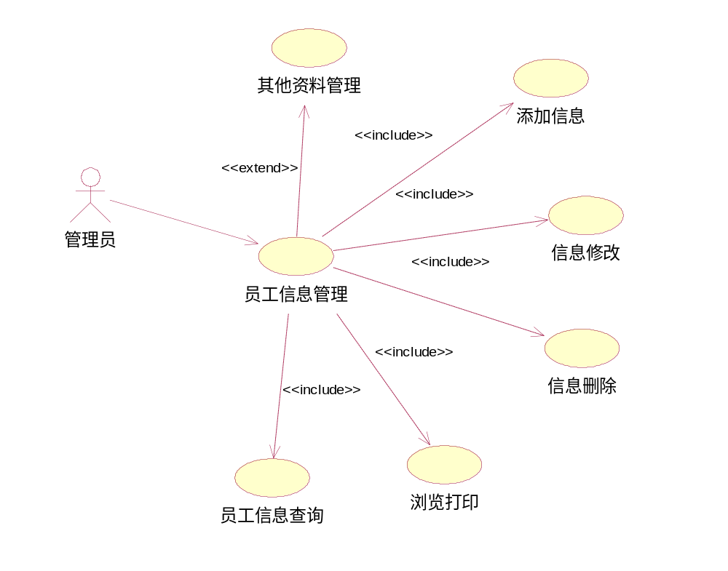
图 员工基本信息用例图
表 员工基本信息管理用例

描述项 | 说明
用例名称 | 员工基本信息管理用例
用例描述 | 信息管理员在信息管理系统中对功能模块可进行的操作步奏
参与者 | 基本信息管理员
前置条件 | 取得管理员权限
后置条件 | 对模块功能的成功操作
基本操作 | - 信息增加  - 当管理登陆系统添加新信息的时候这用例开始  - 显示添加信息的页面  - 输入姓名、性别、学历、学位、部门、职务、职称、在职、离职、兼职等状态信息  - 添加职员基本信息  - 用例结束  - 信息删除  - 当管理员删除员工的基本信息时用例开始  - 将选中的员工信息编号发送至系统，根据发送的编号删除相应的员工信息  - 用例结束  - 信息修改  - 当管理员修改员工信息的时用例开始  - 显示修改页面  - 输入要修改的信息  - 系统修改信息  - 用例结束  - 员工信息查询  - 当管理查询员工信息时用例开始  - 显示查询页面  - 输入查询条件  - 显示查询结果  - 用例结束
可选操作 | - 浏览打印  - 当管理员开始浏览员工信息时用例开始  - 显示浏览页面  - 浏览结束  - 用例结束  - 其他信息管理  - 当管理员开始管理其他信息时例开始  - 显示管理页面  - 添加身份证、照片、学历证图片  - 确认修改  - 用例结束

2员工档案
记录员工档案索引信息，包括：档案ID、人员ID、档案编号、档案名称、内容摘要、备注。
对员工档案进行分类、编号、保存。对每个员工的档案进行分类维护（增加、删除、编辑）。
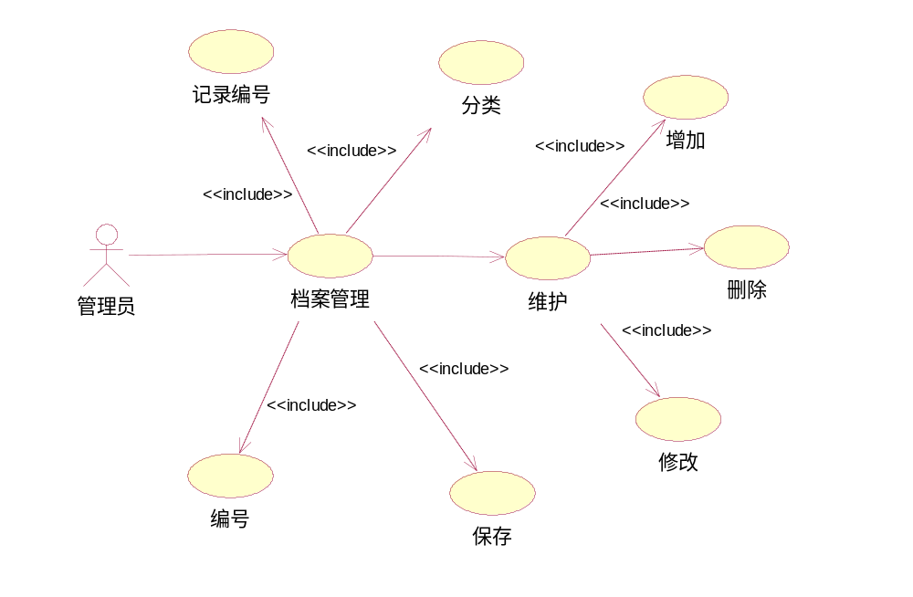
图 员工档案用例图
表 员工档案用例
描述项 | 说明
用例名称 | 员工档案管理用例
用例描述 | 管理员在员工档案管理系统中能进行的操作
参与者 | 档案管理员
前置条件 | 取得管理员权限
后置条件 | 对员工档案管理的操作取得成功
基本操作 | - 员工档案索引记录  - 当管理员开始记录员工档案索引时用例开始  - 显示记录页面  - 输入员工档案索引  - 记录索引  - 用例结束  - 员工档案分类  - 当管理员开始对员工档案进行分类时用例开始  - 显示分类页面  - 确认分类类别  - 将分类的类别编号传送至系统，进行分类  - 确认分类完成  - 用例结束  - 员工档案进行编号  - 当管理员开始对员工档案进行编号时用例开始  - 显示编号页面  - 输入编号  - 确认编号  - 用例结束  - 员工档案进行保存  - 当管理员对员工档案进行保存时用例开始  - 显示保存页面  - 选择保存信息  - 确认保存  - 用例结束  - 员工档案维护  - 当管理员对员工档案进行维护时用例开始  - 进入维护页面  - 选择要维护的内容  - 进行维护操作  - 用例结束
可选操作 | - 员工档案增加  - 当管理员进行员工档案增加时用例开始  - 显示添加页面  - 输入添加信息  - 确认添加  - 用例结束  - 员工档案修改  - 当管理员进行员工档案修改时用例开始  - 显示修改页面  - 输入修改的信息  - 确认修改  - 用例结束  - 员工档案删除  - 当管理员删除员工档案信息时用例开始  - 将选中的员工档案编号发送至系统，根据发送的编号删除相应的员工档案  - 用例结束

3员工履历

记录员工履历信息，包括人事变动的部门、职位、学历、工作内容、注意成绩、开始和结束时间等信息。记录员工，尤其是高级管理人员的个人工作信息，便于领导了解员工的历史工作情况。
对员工履历按照时间排序，可以对每个员工履历信息进行增加、删除、编辑操作。可以按员工姓名、编号等信息查找员工。
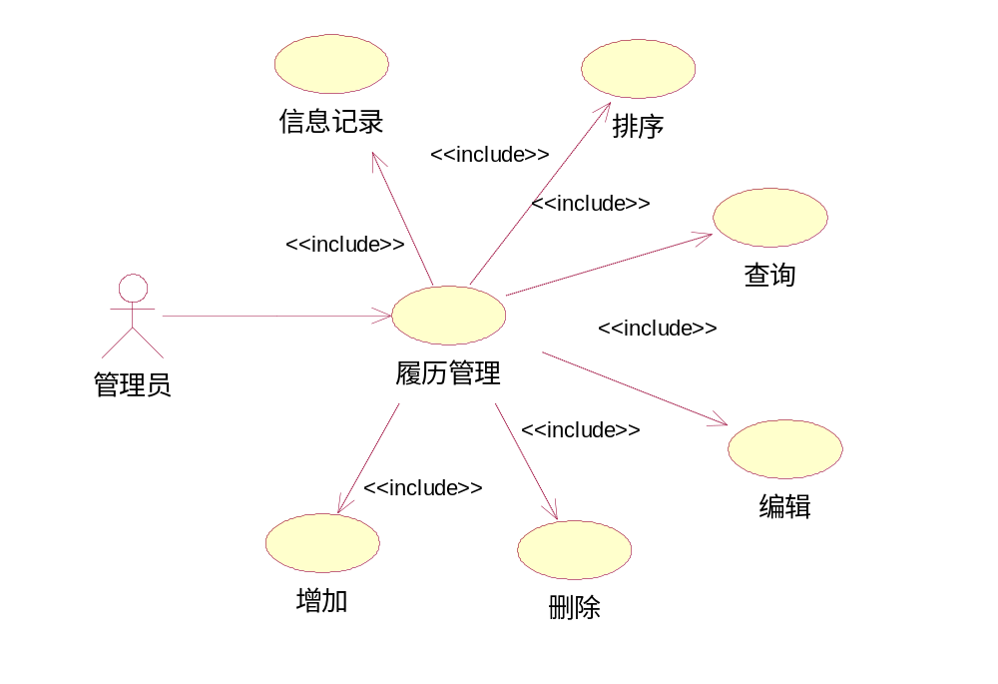图 员工履历用例图

表 员工履历用用例表
描述项 | 说明
用例名称 | 员工履历表管理用例
用例描述 | 管理员在员工履历管理系统中能进行的操作
参与者 | 履历表管理员
前置条件 | 取得管理员权限
后置条件 | 对员工档案管理的操作取得成功
基本操作 | - 员工档案索引记录  - 当管理员开始记录员工履历信息时用例开始  - 显示记录页面  - 输入员履历信息  - 记录履历  - 用例结束  - 员工信息查询  - 当管理查询员工履历表时用例开始  - 显示查询页面  - 输入查询条件  - 显示查询结果  - 用例结束  - 员工履历排序  - 当管理员进行员工履历排序时用例开始  - 显示排序页面  - 输入排序的关键字  - 系统进行排序  - 显示排序结果  - 用例结束  - 员工履历表增加  - 当管理员进行员工履历表增加时用例开始  - 显示添加页面  - 输入添加信息  - 确认添加  - 用例结束  - 员工履历修改  - 当管理员进行员工履历表进行修改时用例开始  - 显示修改页面  - 输入修改的信息  - 确认修改  - 员工履历表删除  - 当管理员删除员工履历表时用例开始  - 将选中的员工履历发送至系统，根据发送的编号删除相应的员工履历表  - 用例结束
可选操作 | - 员工履历表增加  - 当管理员进行员工履历表增加时用例开始  - 显示添加页面  - 输入添加信息  - 确认添加  - 用例结束  - 员工履历修改  - 当管理员进行员工履历表进行修改时用例开始  - 显示修改页面  - 输入修改的信息  - 确认修改  - 员工履历表删除  - 当管理员删除员工履历表时用例开始  - 将选中的员工履历发送至系统，根据发送的编号删除相应的员工履历表  - 用例结束

4员工合同
提供标准的合同管理台帐，便于员工劳动合同的管理和维护。
主要信息包括：合同ID、人员ID、合同编号、合同的开始日期、结束日期、岗位、合同内容等。
可以将公司相关协议纳入合同管理，如：补充协议等。
对员工合同按照时间排序，可以对每个员工合同信息进行增加、删除、编辑操作。可以按员工姓名、编号等信息查找员工。
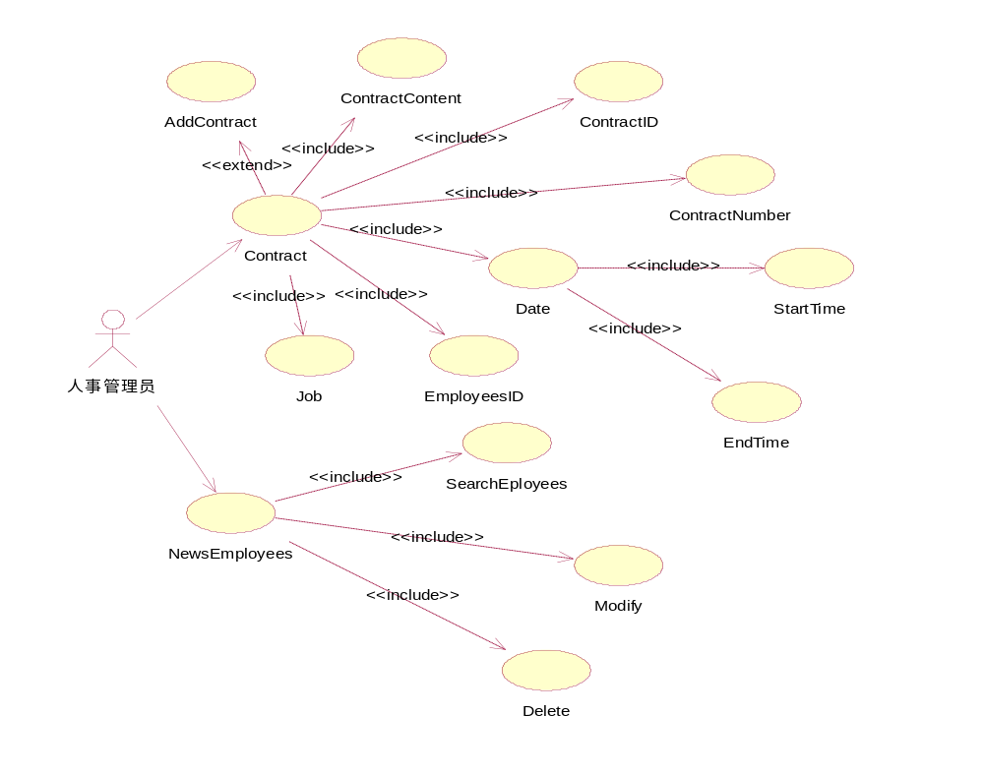图 员工合同用例图
表 员工合同用例表
描述项 | 说明
用例名称 | 员工合同用例
用例描述 | 描述人事管理员在系统中对员工合同功能模块可以进行的操作步骤
参与者 | 人事管理员用户
前置条件 | 人事管理员拥有对员工合同功能模块的操作权限
后置条件 | 人事管理人员对合同ID、人员ID、合同编号、合同的开始日期、结束日期、岗位、合同内容等明细的操作成功
基本操作流 | - 人事管理员登入成功后，可选择合同进行相关操作：  - 可对合同ID修改、编辑  - 可对人员ID修改、编辑  - 可对合同编号修改、编辑  - 可对合同的开始日期和结束日期修改、编辑  - 可对员工岗位修改、编辑  - 可对合同内容进行修改、编辑  - 在补充协议中，可以将公司相关协议纳入合同管理  - 也可对员工信息进行相关操作：  - 可以对每个员工合同信息进行增加  - 可以对每个员工合同信息进行删除  - 可以对每个员工合同信息进行编辑操作  - 可以对每个员工合同信息进行按员工姓名、编号等信息查找员工。
可选操作流 | 一、对合同操作  无  二、对员工信息操作  无

5奖惩管理
可灵活设定奖惩类型，并记录奖惩情况。主要信息包括：获奖人员、奖惩时间、奖惩标题、奖惩内容、奖金类别等信息。
对员工奖惩信息按照时间排序，可以对每个员工奖惩信息进行增加、删除、编辑操作。可以按员工姓名、编号等信息查找员工。
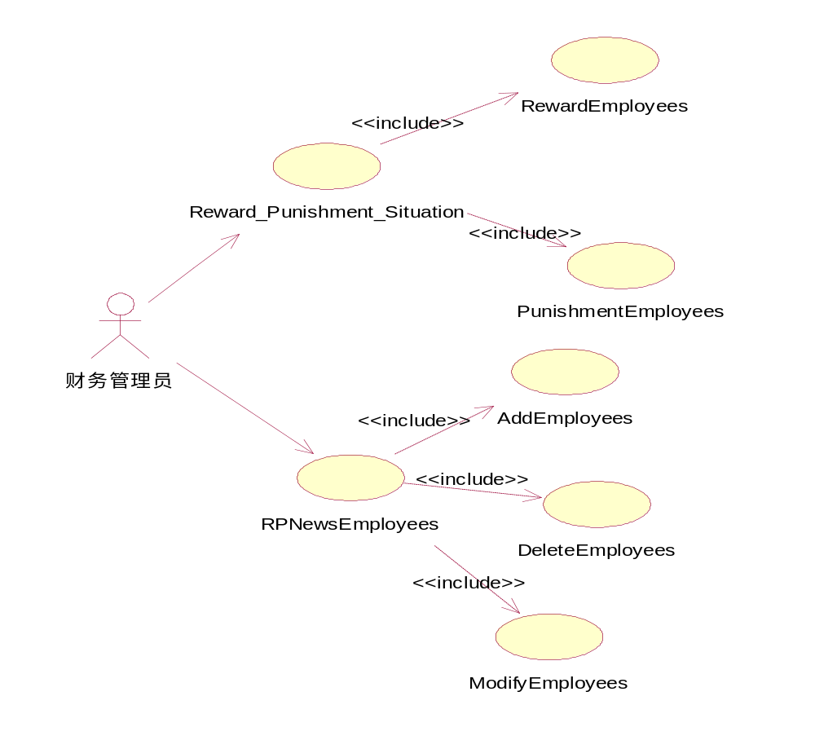
图 奖惩管理用例图
表 奖惩管理用例表
描述项 | 说明
用例名称 | 奖惩管理用例
用例描述 | 描述财务管理员在系统中对角色维护功能模块可以进行的操作步骤
参与者 | 财务管理员用户
前置条件 | 财务管理员拥有奖惩管理功能模块的操作权限
后置条件 | 财务管理人员对可灵活设定奖惩类型，并记录奖惩情况；对员工奖惩信息按照时间排序，可以对每个员工奖惩信息进行增加、删除、编辑操作。可以按员工姓名、编号等信息查找员工等明细的操作成功
基本操作流 | 一、 财务管理员首先先登入成功后，才能进行奖惩情况的管理和员工奖惩信息的相关操作；  - 奖惩情况管理  - 奖惩情况又分为奖赏的员工和惩罚的员工  - 奖赏员工中包含有获奖人员姓名、员工编号、奖赏时间、奖赏标题、奖赏内容、奖金类别的相关信息，财务管理员可以对其进行相关修改  - 惩罚员工中包含有惩罚人员姓名、员工编号、惩罚时间、惩罚标题、惩罚内容、惩罚类别的相关信息，并可以对其进行相关修改。  - 奖惩信息  - 财务管理员可以对员工奖惩信息按照时间排序，也可以按员工姓名、编号等信息查找员工  - 可对每个员工奖惩信息进行增加操作  - 可对每个员工奖惩信息进行删除操作  - 可对每个员工奖惩信息进行编辑操作
可选操作流 | - 奖惩情况管理  无  - 奖惩信息  无

6人员基本情况查询
可按照人员的各种情况组合条件查询。比如：按照人员年龄、性别、文化结构、职称结构、技术等级结构等信息。

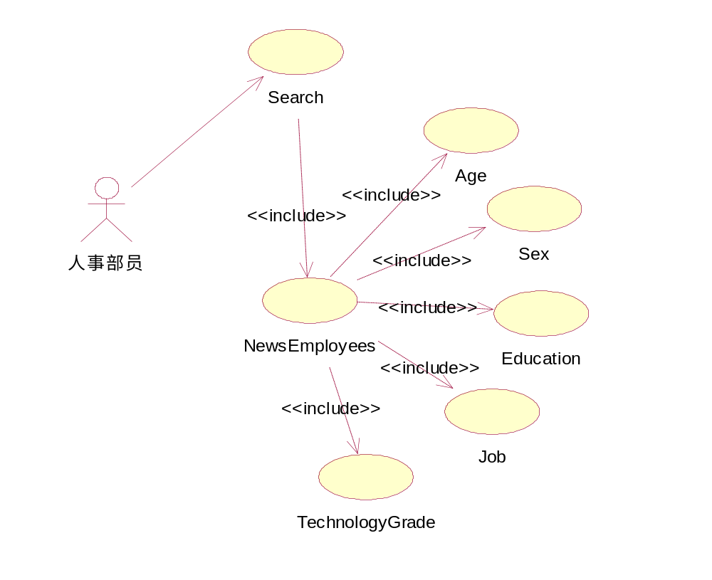
图 人员基本情况查询用例图
表 人员基本情况查询用例表
描述项 | 说明
用例名称 | 人员基本情况查询用例
用例描述 | 描述人事部员在系统中对角色维护功能模块可以进行的操作步骤
参与者 | 人事部员
前置条件 | 已成功登入的人事部员拥有人员基本情况查询功能模块的操作权限
后置条件 | 人事部员可按照人员的各种情况组合条件查询
基本操作流 | - 人事部员进入人员基本情况查询界面  - 选择人员的各种情况组合条件查询  - 比如：按照人员年龄、性别、文化结构、职称结构、技术等级结构等信息
可选操作流 | 无

3.2.3与模块相关的代码表和表

名称 | 中文注释 | 类型 |  | 作用
名称 | 中文注释 | 代码表 | 表 | 作用
基本信息 | Baseinfo | √ |  | Input
员工档案 | Archive |  | √ | Input
员工履历 | Resume |  | √ | Input
员工合同 | Contract |  | √ | Update
奖惩管理 | R&P |  | √ | Update
查询系统 | Query | √ |  | Output
表3-4 人员档案管理用例图

3.2.4输入与输出信息

名称 | 标识 | 类型
姓名 | Name | String
性别 | Gender | Int
学历 | edu | String
学位 | Degree | String
部门 | Dept | String
职称 | Carrer | String
人员状态 | Status | Int
档案 ID | D_id | String
人员 ID | E_id | String
档案编号 | D_num | String
档案名称 | D_name | String
内容再要 | D_text | String
备注 | Text | String
工作内容 | J_text | String
注意成绩 | Score | String
起止时间 | B&E | Date
合同 ID | C_id | String
合同编号 | C_num | String
合同内容 | C_text | String
获奖人员 | Bounes | String
奖惩内容 | B_text | String
表3-5 人员档案管理用例图

3.2.5算法

1、基本信息：增加、删除、修改
2、员工档案：增删改查
3、员工履历：排序、增删改查
4、员工合同：排序、增删改查
5、奖惩管理：增删改查
6、人员基本信息情况查询：查询

3.2.6处理流程

3.2.7类设计
对于 J2EE 应用，可以分控制类（例如用到的 Servlet）、实体类（例如 DAO）、 业务类（例如处理业务的 Handler）、视图类（例如 JSP）、接口类（例如供别 的模块调用的 API）、工具类（例如对字符串进行处理的 StringUtil）进行描述。 JSP 可以放在视图类中进行描述，描述包括使用到的重要的 JavaScript。

3.2.7.1类图
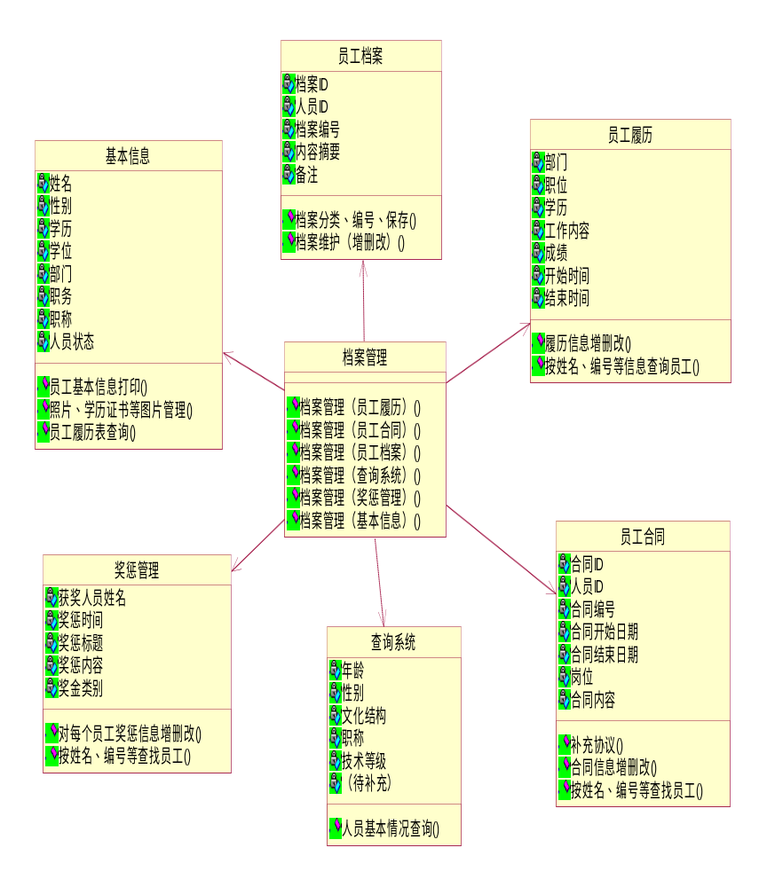
图3-5 人员档案管理相关类图

3.2.7.2类说明
图3-6员工基本信息用例图

3.2.8应说明的问题与限制
导出excel容易出错。

3.2.9界面设计与说明
1.人员档案管理主界面：
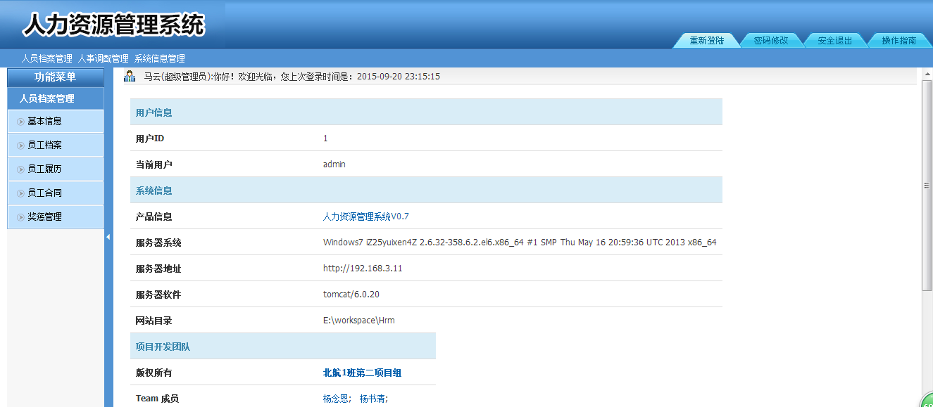
2．基本信息页面
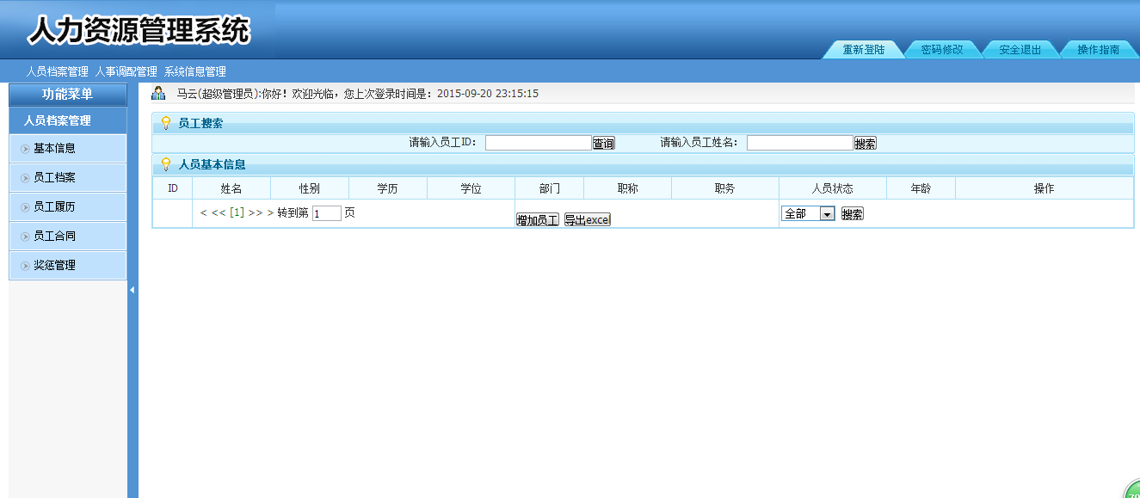
3. 奖惩管理页面

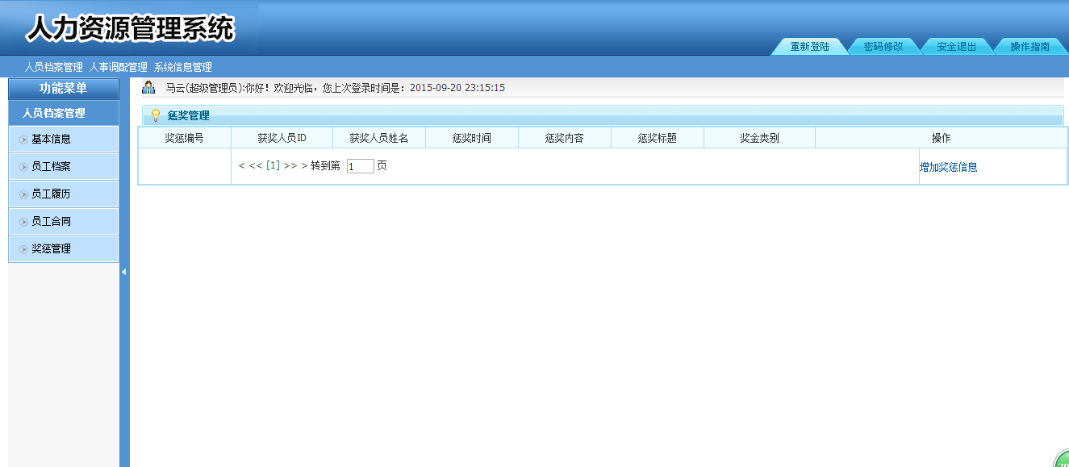
4. 员工档案页面
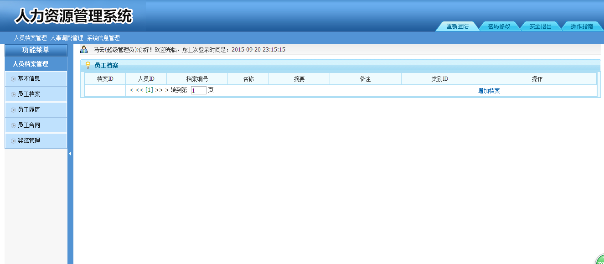
5.员工履历页面
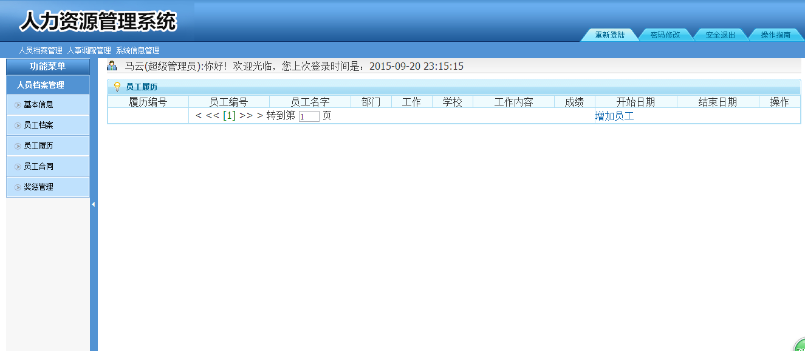
6.员工合同页面
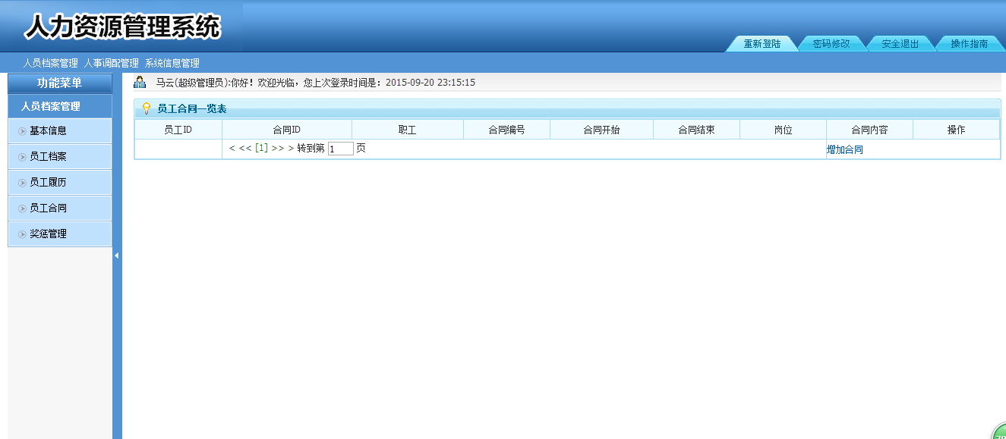

3.3教育培训模块

3.3.1模块编号
本模块的在的编号为HRM_EDU：人员档案管理。其具体的子工能的编号为：
1、HRM_EDU_001：培训类别维护
2、HRM_EDU_002：培训记录
3、HRM_EDU_003：成绩管理
4、HRM_EDU_004：证书管理
5、HRM_EDU_005：查询培训
相应的用例图：
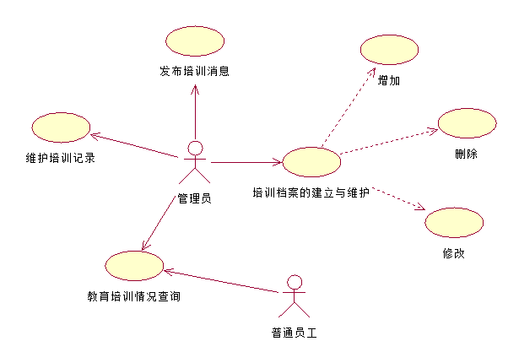
图3-6 人员档案管理用例图

3.3.2功能描述

本模块的功能是为了培养员工的专业技能与知识素养的提高而设，其可能促进组织的不断进步。

3.3.3与模块相关的代码表和表
名称 | 中文注释 | 类型 |  | 作用
名称 | 中文注释 | 代码表 | 表 | 作用
项目介绍 |  | √ |  | Output
培训信息 |  |  | √ | update
培训查询 |  |  | √ | output
证书记录 |  |  | √ | Output
表3-6 人员档案管理用例图

3.3.4输入与输出信息
名称 | 标识 | 类型
类别编码 | L_num | string
名称 | L_name | string
培训类型 | L_type | string
培训性质 | L_pre | string
培训编号 | T_num | string
培训名称 | T_name | string
培训时间 | T_date | Date
费用 | Fee | Double
地点 | Place | String
参加人员 | T_emp | String
主办单位 | T_com | String
培训方式 | T_type | String
负责人姓名 | T_host | String
考核成绩 | T_score | Int
各科成绩 | E_score | Int
总成绩 | E_total | Int
学员 ID | E_id | String
培训 ID | T_id | String
证书名称 | C_name | String
证书号 | C_num | string
证书日期 | C_date | date
学习形式 | S_type | string
图3-7 人员档案管理用例图

3.3.5算法
1、 培训类别维护：增删改查
2、 培训记录：科目成绩比重影响综合成绩
3、 培训人员及成绩：排序、判断范围
4、 员工证书记录：增删改查

3.3.6处理流程

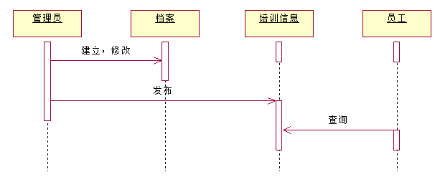
图3-7 人员档案管理时序图

3.3.7类设计
给出本模块的类设计，包括类图和类说明
对于 J2EE 应用，可以分控制类（例如用到的 Servlet）、实体类（例如 DAO）、 业务类（例如处理业务的 Handler）、视图类（例如 JSP）、接口类（例如供别 的模块调用的 API）、工具类（例如对字符串进行处理的 StringUtil）进行描述。 JSP 可以放在视图类中进行描述，描述包括使用到的重要的 JavaScript。

3.3.7.1类图
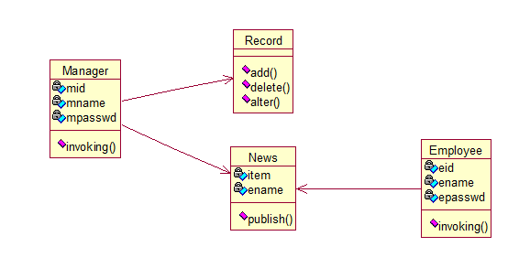
图3-8 人员档案管理类图

3.3.7.2类说明
描述主要类的功能和方法。 示例：
（一）TAOPerson 说明：
1、功能
2、主要方法：

3.3.8应说明的问题与限制

要用到多表查询

3.4人事调动模块

3.4.1模块编号
本模块的大的模块编号为：HRM_TR：人事调动，其具体子子功能有编号为：
1、HRM_TR_001：人事调动
2、HRM_TR_002：人事聘任
3、HRM_TR_003：人事调动查询
4、HRM_TR_04：员工记录
相应的用例图：
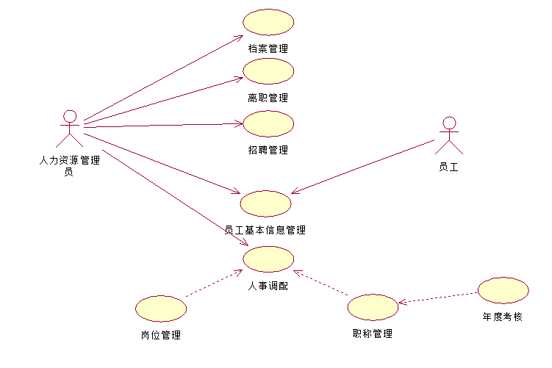
图3-9 人员调动管理用例图

3.4.2功能描述
维护人事调动相关信息。并且可以按各种条件查询相关信息。

3.4.3与模块相关的代码表和表
名称 | 中文注释 | 类型 |  | 作用
名称 | 中文注释 | 代码表 | 表 | 作用
人事调动 |  | √ |  | Input
职称聘任 |  |  | √ | Input
人事查询 |  |  | √ | Output
新进离退员工记录 |  |  | √ | Update
表3-8 人员档案管理用例图

3.4.4输入与输出信息
名称 | 标识 | 类型
调配人员 | R_emp | string
变动时间 | R_date | Date
变动前状态 | R_fstatus | String
变动后状态 | R_bstatus | String
变动类别 | R_type | string
表3-9 人员调动输入输出信息

3.4.5算法
1、 人事变动：增删改查
2、 人事调配查询：查询

3.4.6处理流程
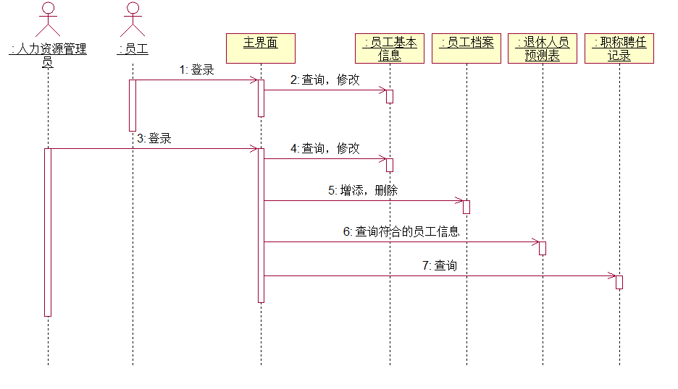
图3-10 人员调动管理时序图

3.4.7类设计
整体功能层次模块图：

人事调配
人事调动
新进离退员工记录
人事调动查询
职称聘任

3.4.7.1类图
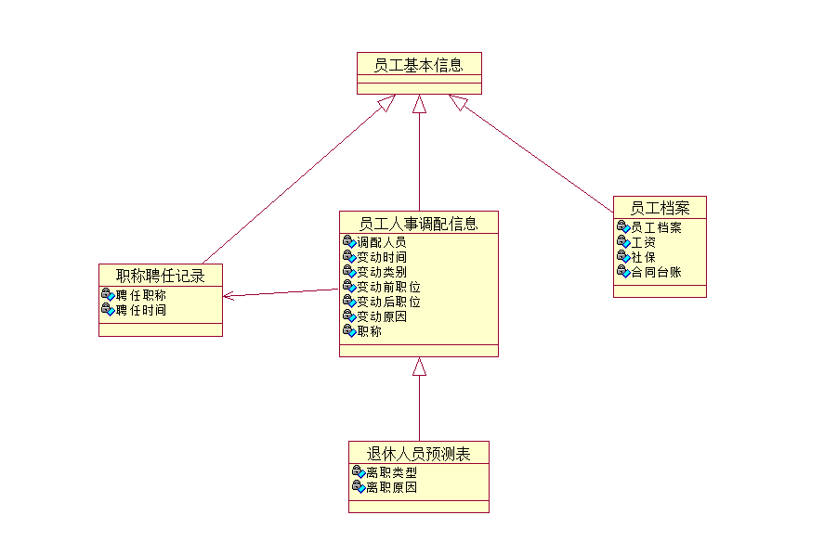
图3-11 人员调动管理类图

3.4.7.2类说明
描述主要类的功能和方法。 示例：
（一）TAOPerson 说明：
1、功能：
2、主要方法：

3.4.8应说明的问题与限制
调动要涉及到多表。调动后数据库可以存数据。

3.4.9界面设计与说明

1.主界面

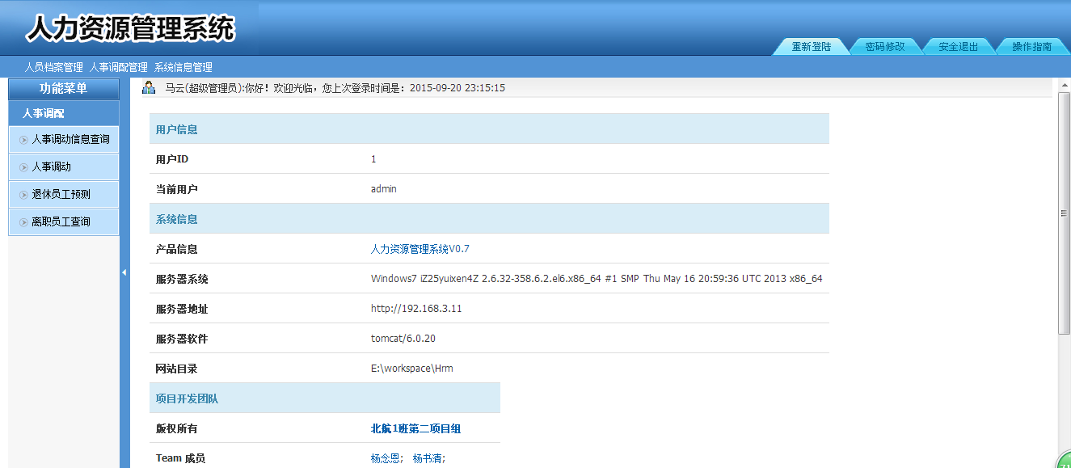

2.人事调动信息查询

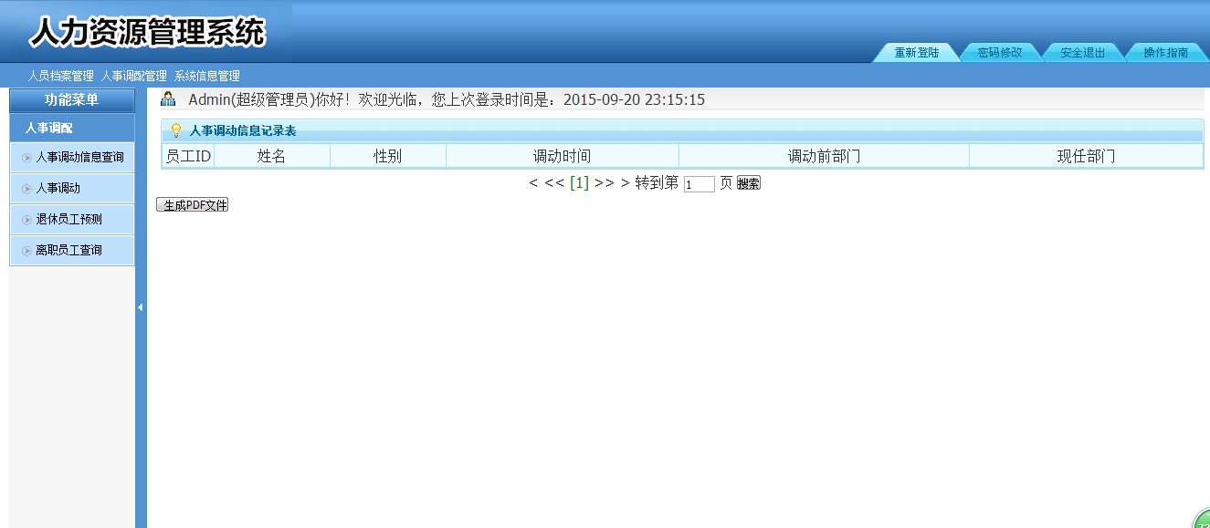

3.人事调动

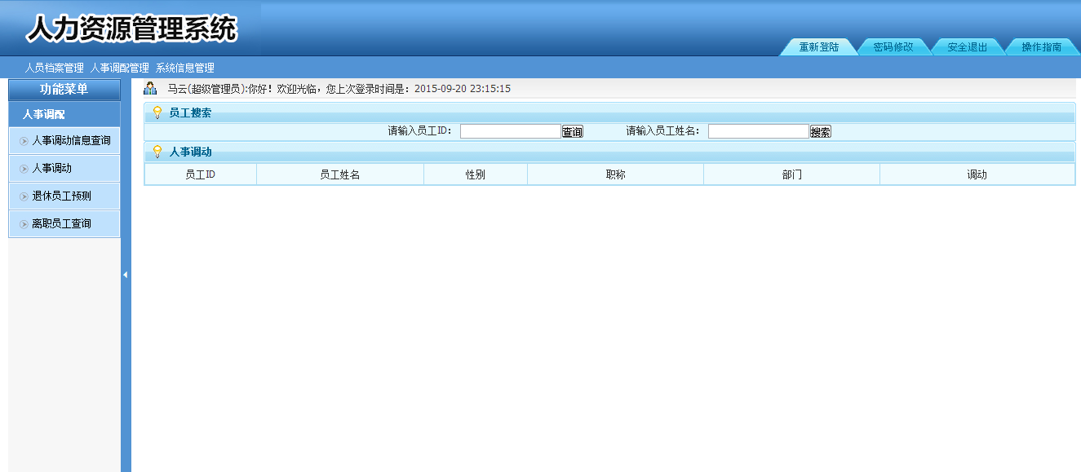

3.离职员工查询
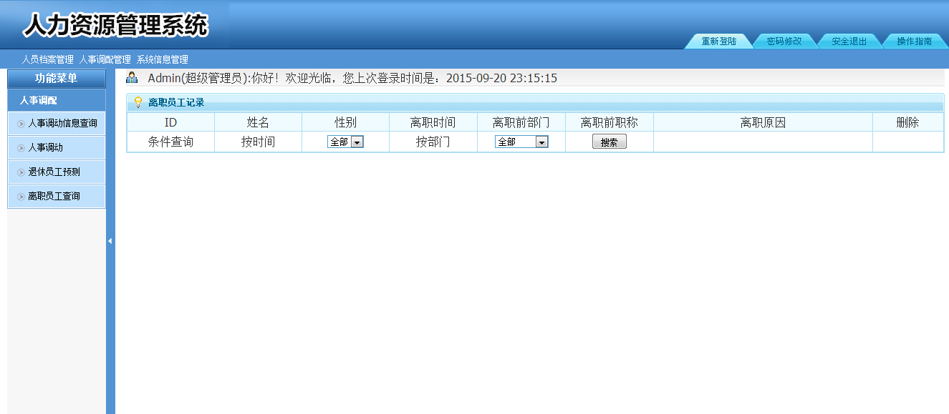

4. 数据库总模型图及对象列表

4.1总模型图
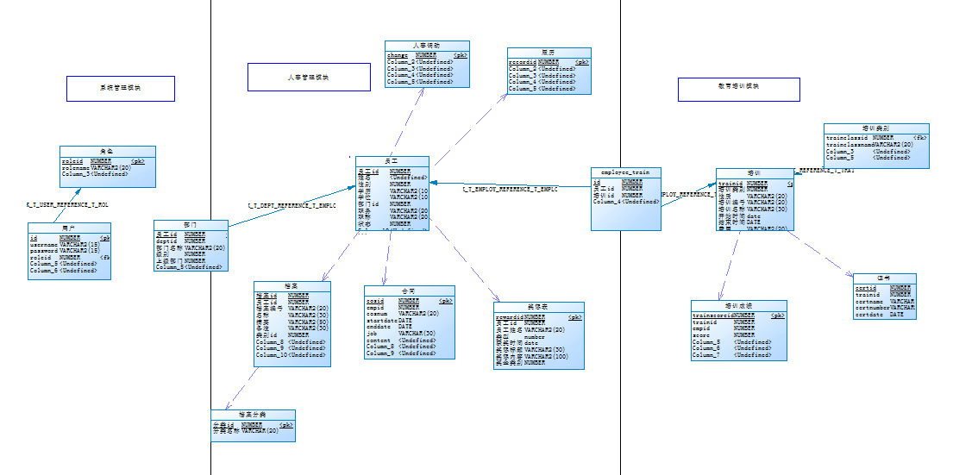
图4-1 数据模型总图
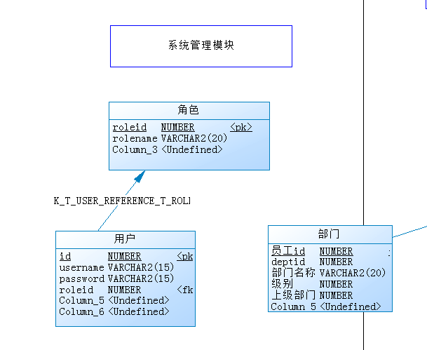
图4-2系统管理模块相关表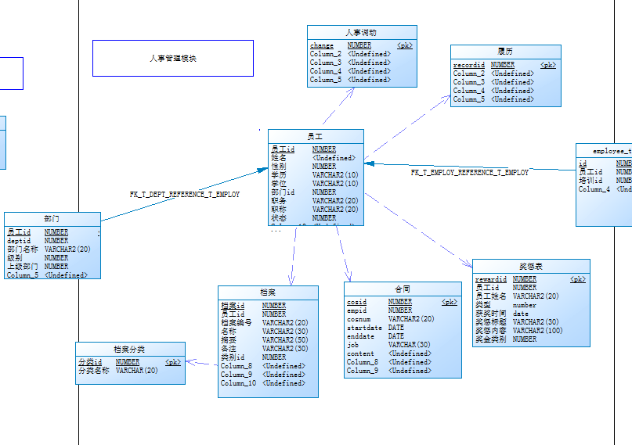
图4-3人事管理模块相关表
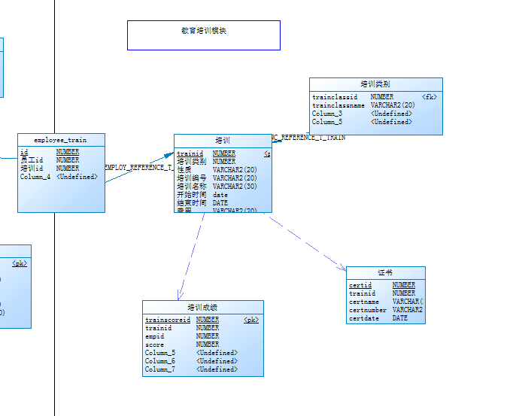
图4-4教育培训相关模块

4.2对象列表

4.2.1表空间列表
表 1表空间清单
序号 | 中文名 | 物理名 | 备注
1 | 索引表空间 | TS_INDEX_01 | 存放业务表索引
2 | 代码表空间 | TS_CODE_01 | 存放系统代码表
3 | 业务表空间 | TS_HRM_01 | 存放业务数据

4.2.2表列表
表 2表清单
序号 | 中文名称 | 物理表名 | 备注
1 | T_USER | 用户表
2 | T_EMPLOYEE | 员工表
3 | T_DEPT | 部门表
4 | T_ACHIVE | 档案表
5 | T_ACHIVECLASS | 档案类别
6 | T_CONSTRACT | 合同表
7 | T_REWARD | 奖惩表
8 | T_TRAIN | 培训表
9 | T_TRAINCLASS | 培训类别
10 | T_TRAINSCORE | 培训成绩
11 | T_CERTIFICATE | 培训证书
12 | T_EMPLOYEE_TRAIN | 员工培训表
13 | T_ROLE | 角色表
14 | T_RECORD | 履历表
15 | T_CHANGES | 人事调动表

4.2.3视图列表
表 3视图清单
序号 | 中文名称 | 物理名称 | 备注
1 | V_TBL_YW | XX视图

4.3表空间信息

4.3.1索引表空间
中文名称 | 索引表空间
物理名称 | TBL_INDEX_01
功能 | 存放业务表索引
预算空间 | 1G
脚本 | 根据具体数据库类型编写

4.3.2业务表空间
中文名称 | 业务表空间
物理名称 | TBL_HRM_01
功能 | 存放业务表
预算空间 | 5G
脚本 | 根据具体数据库类型编写

4.4表信息

4.4.1用户表
中文名称 |  | 用户表
物理表名 |  | T_USER
主键 |  | userid
业务主键 |  | 无（如果没有，请填“无”）
所属表空间 |  | TS_HRM_01
索引 |  | IND_TBL_USER_PK(主键索引)  IND_TBL_USER_USERCODE(普通索引)
字段列表
序号 | 中文名称 |  | 列名 | 数据类型 | 主键 | 非空 | 外键
1 | 用户id |  | userid | NUMBER | √ | √
2 | 用户姓名 |  | Username | VERCHAR2(15)
3 | 用户密码 |  | userpassword | VERCHAR2(15)
4 | 角色id |  | Roleid | NUMBER

4.4.2员工表
中文名称 |  | 员工表
物理表名 |  | T_EMPLOYEE
主键 |  | empid
业务主键 |  | 无
所属表空间 |  | TS_HRM_01
索引 |  | IND_ T_EMPLOYEE_PK(主键索引)
字段列表
序号 | 中文名称 |  | 列名 | 数据类型 | 主键 | 非空 | 外键
1 | 员工id |  | empid | NUMBER | √ | √
2 | 姓名 |  | empname | VARCHAR2(10)
3 | 性别 |  | empsex | NUMBER
4 | 学历 |  | school | VARCHAR2(10)
5 | 学位 |  | degree | VARCHAR2(10)
6 | 部门id |  | deptid | NUMBER |  |  | √
7 | 职务 |  | job | VARCHAR2(20)
8 | 职称 |  | ranks | VARCHAR2(20)
9 | 状态 |  | state | NUMBER

4.4.3部门表
中文名称 |  | 部门表
物理表名 |  | T_DEPT
主键 |  | Deptid
业务主键 |  | 无
所属表空间 |  | TS_HRM_01
索引 |  | IND_TBL_USER_PK(主键索引)
字段列表
序号 | 中文名称 |  | 列名 | 数据类型 | 主键 | 非空 | 外键
1 | 部门id |  | Deptid | NUMBER | √ | √
2 | 部门名称 |  | Deptname | VERCHAR2(20)
3 | 部门等级 |  | Deptlevel | NUMBER
4 | 上级部门 |  | Parented | NUMBER

4.4.4档案表
中文名称 |  | 档案表
物理表名 |  | T_ACHIVE
主键 |  | Arcid
业务主键 |  | 无
所属表空间 |  | TS_HRM_01
索引 |  | IND_TBL_USER_PK(主键索引)
字段列表
序号 | 中文名称 |  | 列名 | 数据类型 | 主键 | 非空 | 外键
1 | 档案id |  | Arcid | NUMBER | √ | √
2 | 员工id |  | Empid | NUMBER
3 | 档案编号 |  | Arcnum | VERCHAR2（20）
4 | 名称 |  | Arcname | VERCHAR2（30）
5 | 摘要 |  | abstract | VERCHAR2（50）
6 | 备注 |  | remark | VERCHAR2（30）
7 | 类别id |  | archiveclassid | NUMBER |  |  | √

4.4.5档案类别表
中文名称 |  | 档案类别表
物理表名 |  | T_archiveclass
主键 |  | archiveclassid
业务主键 |  | 无
所属表空间 |  | TS_HRM_01
索引 |  | IND_TBL_USER_PK(主键索引)
字段列表
序号 | 中文名称 |  | 列名 | 数据类型 | 主键 | 非空 | 外键
1 | 类别id |  | archiveclassid | NUMBER | √ | √
2 | 类别名称 |  | Archiveclassname | VARCHAR2（20）

4.4.6合同表
中文名称 |  | 合同表
物理表名 |  | t_contract
主键 |  | cosid
业务主键 |  | 无
所属表空间 |  | TS_HRM_01
索引 |  | IND_TBL_USER_PK(主键索引)
字段列表
序号 | 中文名称 |  | 列名 | 数据类型 | 主键 | 非空 | 外键
1 | 合同id |  | cosid | NUMBER | √ | √
2 | 职工id |  | Empid | NUMBER
3 | 合同编号 |  | Cosnum | VARCHAR2（20）
4 | 开始日期 |  | startdate | DATE
5 | 结束日期 |  | enddate | DATE
6 | 职位 |  | Job | VARCHAR2（20）
7 | 内容 |  | Content | VARCHAR2（50）

4.4.7奖惩表
中文名称 |  | 奖惩表
物理表名 |  | t_reward
主键 |  | Rewid
业务主键 |  | 无
所属表空间 |  | TS_HRM_01
索引 |  | IND_TBL_USER_PK(主键索引)
字段列表
序号 | 中文名称 |  | 列名 | 数据类型 | 主键 | 非空 | 外键
1 | 奖惩表id |  | Rewid | NUMBER | √ | √
2 | 员工id |  | Empid | NUMBER
3 | 员工姓名 |  | Empname | VARCHAR2（20）
4 | 类型 |  | rewtype | NUMBER
5 | 奖惩时间 |  | Rewdate | DATE
6 | 奖惩标题 |  | Rewtitle | VARCHAR2（20）
7 | 奖惩内容 |  | Rewcontent | VARCHAR2（50）
8 | 奖惩类别 |  | rewlevel | NUMBER

4.4.8培训表
中文名称 |  | 培训表
物理表名 |  | t_train
主键 |  | ID
业务主键 |  | 无
所属表空间 |  | TS_HRM_01
索引 |  | IND_TBL_USER_PK(主键索引)
字段列表
序号 | 中文名称 |  | 列名 | 数据类型 | 主键 | 非空 | 外键
1 | Id |  | trainid | NUMBER | √ | √
2 | 类别 |  | trainclassid | NUMBER
3 | 性质 |  | trainkind | VERCHAR2(20)
4 | 培训编号 |  | trainnum | VERCHAR2(20)
5 | 培训名称 |  | trainname | VERCHAR2(30)
6 | 开始时间 |  | startdate | DATE
7 | 结束时间 |  | enddate | DATE
8 | 费用 |  | traincost | VERCHAR2(20)
9 | 地点 |  | trainplace | VERCHAR2(30)

4.4.9培训类别表
中文名称 |  | 培训类别表
物理表名 |  | T_trainclass
主键 |  | ID
业务主键 |  | 无
所属表空间 |  | TS_HRM_01
索引 |  | IND_TBL_USER_PK(主键索引)
字段列表
序号 | 中文名称 |  | 列名 | 数据类型 | 主键 | 非空 | 外键
1 | 类别id |  | trainclassid | NUMBER | √ | √
2 | 类别名称 |  | trainclassname | VERCHAR2(20) |  | √

4.4.10培训成绩表
中文名称 |  | 培训成绩表
物理表名 |  | t_trainscore
主键 |  | t_trainscoreid
业务主键 |  | 无
所属表空间 |  | TS_HRM_01
索引 |  | IND_TBL_USER_PK(主键索引)
字段列表
序号 | 中文名称 |  | 列名 | 数据类型 | 主键 | 非空 | 外键
1 | 成绩id |  | t_trainscoreid | NUMBER | √ | √
2 | 培训id |  | Trained | NUMBER
3 | 员工id |  | Empid | NUMBER
4 | 员工成绩 |  | trainscore | NUMBER
5 | 备用 |  |  | NUMBER

4.4.11培训证书表
中文名称 |  | 培训证书表
物理表名 |  | T_employee_train
主键 |  | ID
业务主键 |  | 无
所属表空间 |  | TS_HRM_01
索引 |  | IND_TBL_USER_PK(主键索引)
字段列表
序号 | 中文名称 |  | 列名 | 数据类型 | 主键 | 非空 | 外键
1 | 证书id |  | Certid | NUMBER | √ | √
2 | 培训id |  | Trained | NUMBER
3 | 证书名称 |  | Certname | VERCHAR2(20)
4 | 证书编号 |  | Certnum | VERCHAR2(20)
5 | 证书时间 |  | Certdate | DATE

4.4.12员工培训表
中文名称 |  | 员工培训表
物理表名 |  | T_employ_train
主键 |  | ID
业务主键 |  | 无
所属表空间 |  | TS_HRM_01
索引 |  | IND_TBL_USER_PK(主键索引)
字段列表
序号 | 中文名称 |  | 列名 | 数据类型 | 主键 | 非空 | 外键
1 | Id |  | employ_train_id | NUMBER | √ | √
2 | 员工id |  | Empid | NUMBER
3 | 培训id |  | trainid | NUMBER

4.4.13角色表
中文名称 |  | 角色表
物理表名 |  | t_role
主键 |  | Roleid
业务主键 |  | 无
所属表空间 |  | TS_HRM_01
索引 |  | IND_TBL_USER_PK(主键索引)  IND_TBL_USER_USERCODE(普通索引)
字段列表
序号 | 中文名称 |  | 列名 | 数据类型 | 主键 | 非空 | 外键
1 | Id |  | Roleid | NUMBER | √ | √
2 | 角色名称 |  | Rolename | VERCHAR2（20）
3 | 备用
4 | 备用

4.4.14履历表
中文名称 |  | 履历表
物理表名 |  | t_record
主键 |  | ID
业务主键 |  | 无
所属表空间 |  | TS_HRM_01
索引 |  | IND_TBL_USER_PK(主键索引)  IND_TBL_USER_USERCODE(普通索引)
字段列表
序号 | 中文名称 |  | 列名 | 数据类型 | 主键 | 非空 | 外键
1 | Id |  | Recordid | NUMBER | √ | √
2 | 备用

4.4.15备用表
中文名称 |  | 备用表
物理表名 |  | TBL_USER
主键 |  | ID
业务主键 |  | 无
所属表空间 |  | TS_HRM_01
索引 |  | IND_TBL_USER_PK(主键索引)  IND_TBL_USER_USERCODE(普通索引)
字段列表
序号 | 中文名称 |  | 列名 | 数据类型 | 主键 | 非空 | 外键
1 | 备用 |  |  |  | √ | √
2 | 备用

5.网站测试
系统测试主要是通过黑盒测试和白盒测试来保证系统的完整性，即系统功能的实现。对于幸福小馆网站主要通过黑盒测试来对会议系统进行全面的测试。

5.1运行环境
硬件环境：微型计算机一台，各项技术指标(如表6-1所示)
表6-1 运行环境硬件配置
硬件 配置
处理器 | Intel Core 2 以上
内存 | 2G以上
硬盘空间 | 320G以上
操作系统：Windows xp/vista/win7

5.2 软件测试概述
要想保证软件的质量，就必须要对系统进行测试。对系统进行测试是在开发一个项目的过程中的关键步骤。测试的时间要在用户使用此软件之前，或者说是在开发者决定把项目广泛地推荐给广大用户之前，要最后得仔细审查审查软件的各个需求分析项目是否达到目标，对每个数据的分析是否有错误以及在项目的编码过程中是否还有问题。软件测试从需求分析就已经 开始进行了。软件测试的过程是执行程序从而发现本系统是否有错误。软件测试存在与任何过程。比如说单元测试，也就是每写出一个模块之后就要对这个模块进行测试。软件的测试是一个综合而又需要细心与耐心的工作，测试的过程不只是测测每个模块是否有问题，还必须要测试每个接口，每个联系。整个测试过程都不能少了性能测试（测试项目的吞吐量等）、集成测试（测试每个模块的关系等）、系统测试（测试项目的整个运行的过程）和配置测试（测试系统运行时的硬件）等。
5.2.1软件测试的目的
1. 要不断地测试防止发生错误，使系统能够正常地运行，争取做到没有错误发生；
2. 一个好的测试用例不是发现不了错误，而是在测试的过程中测试出了一个一直没有测试出的错误；
3. 一个成功的测试用例也不是发现不了错误，而是在测试的过程中测试出了一个一直没有测试出的错误；
4. 测试人员应该做到即刻发现所遇见的自己的和他人的系统的错误；
5.2.2软件测试的原则
1. 单元测试能够最早地发现错误并要及时地修改。所以再测试过程中，开发人员要不断地进行单元测试，这样就会在后面的开发和测试过程中减少错误的出现。测试的工具可以采用Junit和Jtest来进行单元测试。
2. 测试用例的三个重要组成部分是对某个测试内容输入的数据、测试的用到的方法以及对测试的预期结果。
3. 除了单元测试之外，其他的测试过程要由测试人员单独完成。程序员负责修改出现错误的程序。
4. 在测试的过程中，不仅要有合理的输入条件更要有不合理的输入条件。只有在考虑到多方面的条件，才能达到测试目标。在测试用例中，不合理的输入条件有输入不符合提示条件的内容，输入在临界上的数据，输入可能引发错误的内容等。总之，要想到所有的不合理的数据，多做一些测试用例，尽可能发现潜在的错误。
5. 测试最有效的方法就是在最容易出现错误的地方进行多次测试。群集现象就是测试中的说到的经常出错误的地方。并且测试之后出现的错误要与测试过程中出现的错误要有一定的关系。所以要多测试错误群。
6. 不能随意地进行测试，要制定一个严谨的测试计划。测试计划应包括：测试的项目的具体模块，所用到的工具，所要测试的系统的内容，测试的输入条件和输出条件，测试的数据。测试的过程要对各项测试的进度进行统计整理。并且测试要贯穿在每一个过程，也就是说测试从开始做需求分析就已经开始了。根据测试计划，谨慎地测试每个模块、每个接口等。
7. 为了使系统能够早些结束测试过程，要对测试的结果进行严格的检查，找出潜在的错误，尽量使系统能够正确的运行。
8. 为了方便后期对系统的升级和维护，要将测试过程的测试用例报告，尤其是错误群的报告保存好，这样可以及时地将后期出现的问题加以解决。
5.2.3软件测试的对象
软件测试的过程是从需求分析就开始的，贯穿于每一处。测试的对象包括了不需要编码过程的需求分析、详细设计以及数据库的数据分析、E-R图、用例图、类图等。测试的对象还包括了开发人员在开发过程中所编写的代码。也就是说测试的对象包括了开发过程中的所写的各个文档以及编写的代码。在测试的过程中要及时发现每一处的潜在错误和存在的错误，比如在需求分析的阶段、在每一个单元测试的阶段。

5.3 测试用例
对于本网站进行测试，测试用例及结果如表6.2所示。
表6-2 测试用例
测试模块 | 测试方法 | 预期结果 | 实际结果 | 测试结果
登录 | 在对话框中不选择身份 | 提示用户选择 | 提示请选择用户类型 | 正确
登录 | 在对话框中输入错误的用户名和密码 | 提示用户的输入有误 | 用户名或密码有误 | 正确
删除 | 在页面上点击信息 的删除按钮 | 提示用户是否确定要删除 | 您确定要删除此信息吗 | 正确
分页 | 页面有超过规定条数的数据 | 可以点击下一页和上一页 | 下一页和上一页可以实现分页 | 正确
导表 | 点击导出Excel | 点击后可以实现下载 | 下载了一个excel文件 | 正确
添加 | 点击添加输入添加信息 | 输入信息提交后可以执行 | 添加的数据在页面和数据库内都存在 | 正确

1.不选择用户类型测试截图
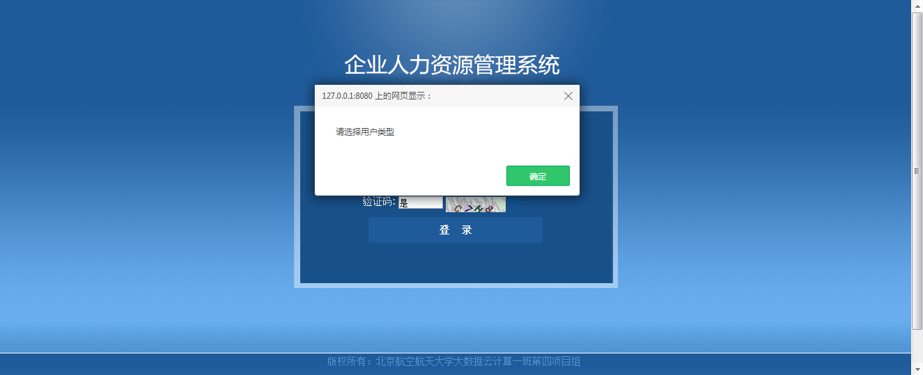

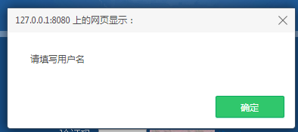

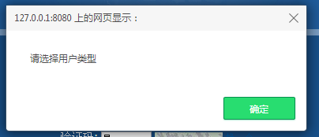

2.用户名和密码输入错误测试用例截图
